自动化测试工作三年的总结文档目录
1.什么是自动化测试 5
1) 概念： 5
2) 优点： 5
3) 缺点： 5
2. 为什么进行自动化测试 5
3. 自动化测试的条件 6
一、 web前端基础 6
1. 前端标准： 6
2. 行业相关名词： 6
3. 浏览器： 6
4. HTML语言： 7
5. 基本格式： 7
二、 HTML标签 8
1. h和p标签： 8
2. 换行和空格: 8
3. buis标签： 9
4. HTML属性： 9
5. 注释： 10
6. img标签: 10
7. a标签： 10
8. form标签： 11
9. input标签： 12
10. label标签： 12
11. select标签： 13
12. div和span标签： 13
三、 CSS样式 13
1. 基本语法： 13
2. 常用的属性： 14
3. 选择器： 14
四、 自动化测试工具 14
1. 常见的自动化测试工具 14
2. selenium： 15
3. selenium IDE 15
4. firebug 20
五、 webdriver环境搭建 20
1. 介绍： 20
2. selenium包的安装 20
3. 环境验证 21
4. 浏览器（百度selenium驱动下载） 21
六、 元素定位 22
1. id定位： 22
2. name定位： 23
3. class_name定位： 23
4. tag_name定位（了解） 24
5. 超链接定位： 24
6. elements定位: 25
7. xpath: 26
8. css定位： 28
9. firepath： 30
10. 关闭操作： 30
11. 元素定位小结： 30
12. 拓展—By类定位： 31
七、 元素和浏览器操作 31
1． 元素操作方法 31
2． 浏览器操作方法 32
3． webdriver其他常用操作方法： 33
八、 鼠标键盘事件 33
1. 鼠标事件 33
2. 键盘事件 34
九、 元素等待 35
1. 介绍: 35
2. 显示等待: 36
3. 隐式等待： 36
4. 显示与隐式等待区别： 37
十、 下拉框 37
1. 介绍： 37
2. 方法： 38
3. 思路: 38
十一、 警告框 38
1. 对话框: 38
2. 方法： 39
3. 思路： 39
十二、 滚动条 39
1. js脚本控制： 39
十三、 表单切换 40
1. 表单框架： 40
2. 方法： 40
3. 示例： 40
十四、 多窗口切换 40
1. 窗口句柄： 40
2. 方法： 41
3. 切换思路： 41
4. 示例： 41
十五、 窗口截图 41
1. 方法： 41
2. 路径： 42
3. 注意： 42
4. 拓展： 42
十六、 验证码的处理 43
十七、 UnitTest框架 43
1. 介绍： 43
2. 作用： 43
3. 核心要素： 43
4. TestCase： 44
5. TestSuite： 45
6. TextTestRunner： 46
7. Fixture： 46
8. defalutTestLoader： 47
9. defalutTestLoader和TestSuite的区别： 47
十八、 断言 47
1. assertEqual（str1，str2）： 47
2. assertIn（str1，str2） 48
3. 断言失败截图： 48
4. 获取异常信息： 49
十九、 生成HTML测试报告 49
1． Export Test Results： 49
2． HTMLTestRunner第三方模生成： 50
-------Web自动化完------- 52
一、 手机操作系统 52
1. Android 52
2. ios 52
二、 移动自动化测试工具 52
1． Monkey 52
2． MonkeyRunner 52
3． UiAutomator 53
4． Appium 53
三、 自动化测试的流程与分类 53
1. 流程： 53
2. 分类： 53
四、 Android 54
1. 简介： 54
2. 系统架构图： 54
3. 查看Android市场占有率 54
五、 手机APP和手游 54
1. APP的类型： 54
2. 手游： 55
3. 为什么手游不容易做自动化测试？ 55
六、 Android SDK 56
1. 概念： 56
2. 安装与配置： 56
七、 ADB（安卓调试器） 57
1. 介绍： 57
2. 工作原理： 57
3. 启用调试： 57
4. 连接设备： 58
5. adb shell： 59
6. 安装apk： 59
7. 卸载apk： 60
8. 查看包名： 60
9. 读取与写入（上传/下载）： 60
10. 窗口截图： 61
11. 服务的启动和关闭： 61
八、 Android APP 61
1． Package： 61
2． Activity： 61
3． Android的四大基本组件 62
4． Android常用五大布局方式 63
5． Android APP中常见的控件 63
九、 Monkey 64
1. 介绍： 64
2. 优势： 64
3. 介入时间： 64
4. 随机测试： 65
5. 程序介绍： 66
6. 获取帮助信息： 67
7. 命令参数： 67
8. 事件百分比： 68
9. 日志： 69
10. 测试脚本： 71
十、 MonkeyRunner 73
1. 介绍： 73
2. Monkey和MonkeyRunner： 73
3. 环境搭建： 74
4. 测试脚本： 74
5. MonkeyRunner的API： 75
十一、 Appium 77
1. 介绍： 77
2. 架构原理： 77
3. 脚本运行原理： 77
4. 组件： 78
5. 环境搭建： 78
6. Appium Desktop： 80
7. Capability： 82
8. Inspector： 85
9. Appium脚本： 86
10. Uiautomator： 87
11. Appium元素定位： 88
12. 异常捕捉、元素等待、截图： 91
13. 操作拓展： 93
-------App自动化完------- 94

一自动化测试介绍

1.什么是自动化测试

概念：
由自动化工具代替人为验证程序功能的过程

优点：
- 批量执行测试用例
- 自动化脚本可以重复使用
- 减少人为的错误
- 自动生成测试报告

缺点：
- 不能取代手工测试
- 手工测试发现的缺陷更多
- 对于测试人员技能要求更高----->人力资源成本
- 自动化测试可能会提高测试的成本

为什么进行自动化测试
- 回归测试：bug的回归，版本的回归
- 压力测试：不断的加压，测试软件能够承受的最大的压力（同时处理的业务数）----->并发（多个用户同时做同一件事）
- 兼容性测试：浏览器（IE、Chrome、Firefox）
- 冒烟测试：核心功能及核心业务流程

自动化测试的条件
- 手工测试结束之后（大部分bug已经被发现并解决）
- 项目时间够长（3个月）
- 项目组有自动化测试的需求
- 需求变更不频繁（需求稳定）

web前端基础

前端标准：
- HTML：结构标准，负责网页的搭建
- CSS：样式标准，负责网页的美化
- JS：行为标准，JavaScript，按钮点击等

行业相关名词：
- URL：统一资源定位符，网址
- HTTP：超文本传输协议
- 网页：.htm或者.html文件，包含图片、超链接、文字等
- 网站：多个网页组成

浏览器：
- 五大厂商浏览器：IE、Chrome(谷歌)、Firefox（火狐）、Safari（苹果）、Opera（欧朋）
- 需要测试：IE、Chrome、Firefox

HTML语言：
- 超文本标记语言
- html5.0
- 标签、标记符号------------ <>又称尖括号；
- html语言必须写在标签符号里面；
- html中的标签大多数都是成对出现；
- 关闭符号------------ / 又称斜杠

基本格式：
- 后缀名改成html
- <html></html> 代表是整个页面
- <head></head> 代表网页的头部
- <title></title> 代表网页的标题名称。注意：title必须放在head标签中
- <body></body> 代表网页的内容，包括用户看到所有内容
- html在最外面，里面是head嵌套title，下面写body
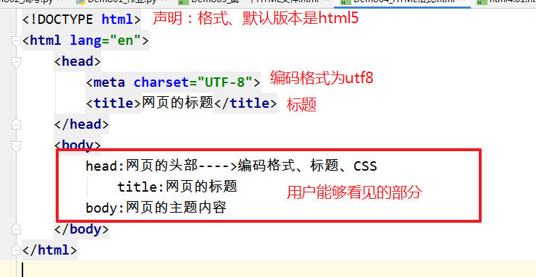

HTML标签

h和p标签：
- h标签：标题标签，h1~ h6,字号逐级降低，独占一行，自带换行，自带行间距
- p标签：段落标签，一段文字生成一个段落（自然段），自带换行，自带段间距
- 拓展：
- align = “center” 居中
- style = “text-indent:2em” 首行缩进2字符
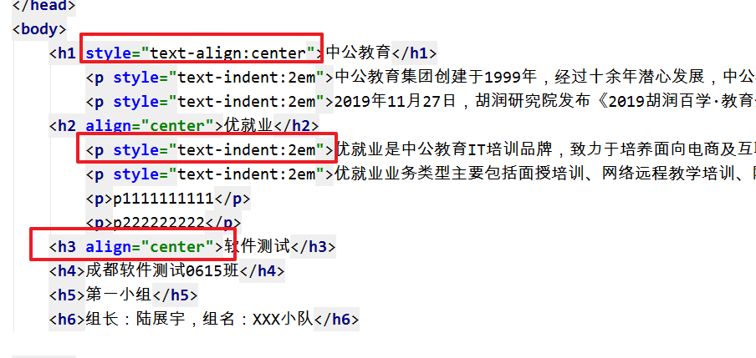

换行和空格:
- 换行 <br />
- 空格 &nbsp;
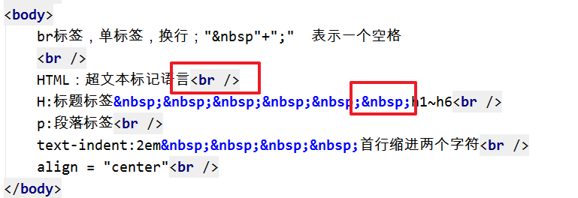

buis标签：
- b 加粗 strong
- u 下划线
- i 斜体 em
- s del 删除线
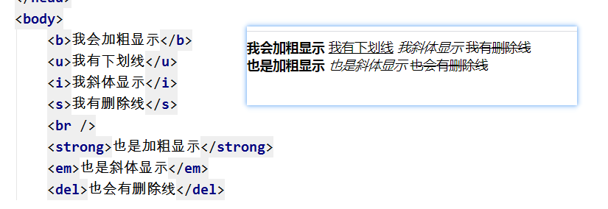

HTML属性：
- 格式：k=”V”,多个属性之间用空格隔开
- 文本格式 style = “K1:V1;k2:v2;K3:V3”
- 在一个HTML文档中，id的属性值唯一
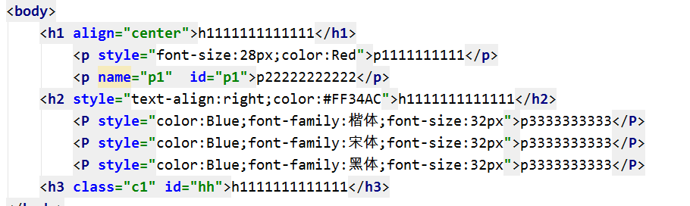

注释：
- 格式： <!--注释信息-->
- 快捷键：Ctrl + /
- 作用：解释说明
- 注意：注释信息在上线之前要求删除
- 有些信息不方便被用户看到
- 过多注释信息会影响网页的速度

img标签:

- 格式 <img src=”图片的路径” width=”宽” height=”高” alt=”替换文本” title=”提示文本”/>
- src 路径：
- 绝对路径（不推荐使用）
- 相对路径（上级、同级、下级）
- 宽和高如果只写一个，同比例缩放；如果都不写，则为默认大小
- alt 替换文本，当图片显示失败时显示出来：
- 图片路径错误或图片资源丢失
- 网络状况不佳
- 视障用户，网页阅读器
- title 提示文本，鼠标悬停在图片上时显示

a标签：
- 超链接
- 格式 <a href=”链接的文件或者网址”>超链接文本</a>
- href：如果链接的是外部网站，必须以http://开头，否则会在本地查找
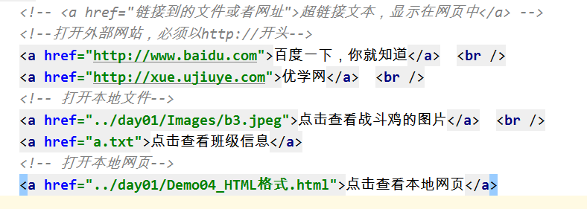

- 拓展1：井号占位#，一个井号实现回到顶部
- 拓展2：锚点链接，href=”#id”，跳转到当前网页的某个位置
- 拓展3：target=”_blank” 会在新的窗口打开超链接
- 拓展4：图片超链接<a href=””> <img src=””/> </a>
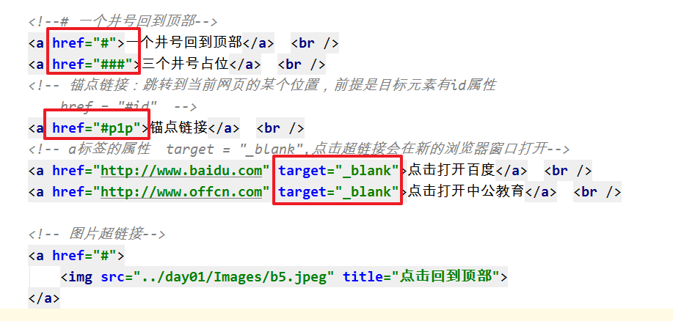

form标签：
- 表单：为前后台传递数据
- form标签，是一个容器，会把表单中的数据全部传递给后台
- 传递数据的格式 K:V
- K----name，程序员定义
- V----value，接收用户的输入或者实现定义好的值
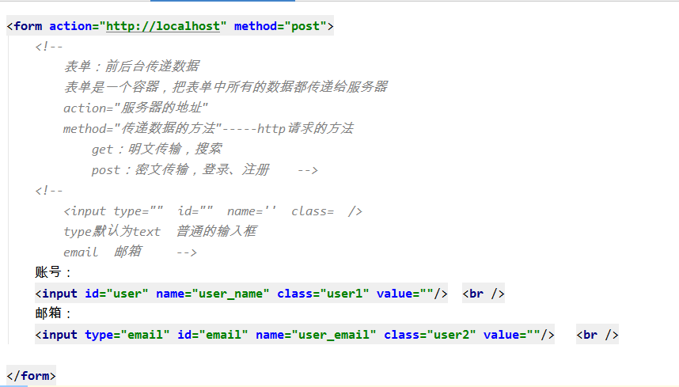

input标签：
- 格式 <input type=”” name=”” class=”” value=”” id=’’ />
- 根据type的属性值的不同，显示不同的效果
- type的值：
- text 文本框，默认值
- email 邮箱
- password 密码框
- radio 单选按钮，name的属性值要一致才能实现单选
- checkbox 复选框，checked=”checked”默认选项
- button 普通按钮
- reset 重置按钮
- submit 提交按钮

- name ,input标签的名字，用于区分元素
- value，用户接受用户输入的值，或者赋予默认值
- placeholder，提示信息，默认文本
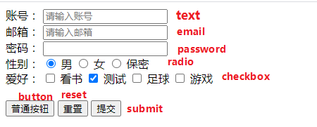

label标签：
- 扩大元素的选择范围，前提是目标元素有id属性
- 格式 <label for=”id的值”>文本内容</label>
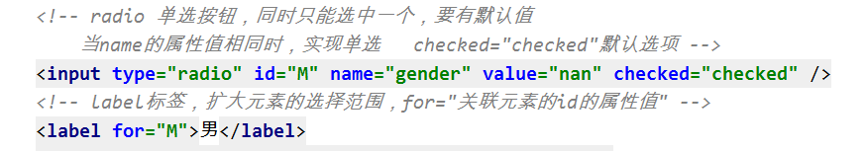

select标签：
- 下拉框
- 格式 <select> option标签</select>
- 选项<option value=”” >选项的文本</option>
- <optgroup label=”组名”> option标签</optgroup>,给选项分组
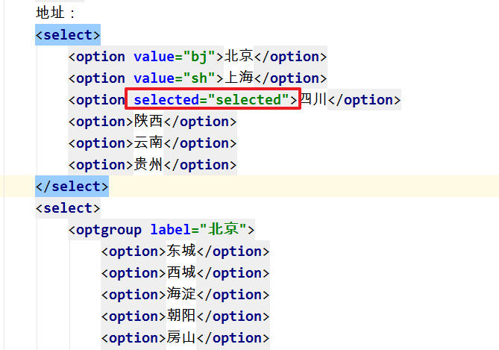

div和span标签：
- div是一个大容器，独占一行
- span是一个小容器，一行可以有多个

CSS样式

基本语法：
- 书写位置：head标签内部
- 格式：<style type=”text/css”> css语句 </style>
- css语句的格式 ： 控制的对象w{k1:v1;k2:v2}

常用的属性：
- 字体：font-family
- 字号：font-size
- 颜色：color
- 内容水平对齐方式：text-align：left|center|right
- 首行缩进：text-indent ，缩进两个字符2em
- 实体化三属性：
- 宽度：width
- 高度：height
- 背景色：background

选择器：
- 标签选择器（元素选择器）
- id选择器 #id
- class选择器（类选择器） .class
- 权重：id选择器>class选择器>标签选择器
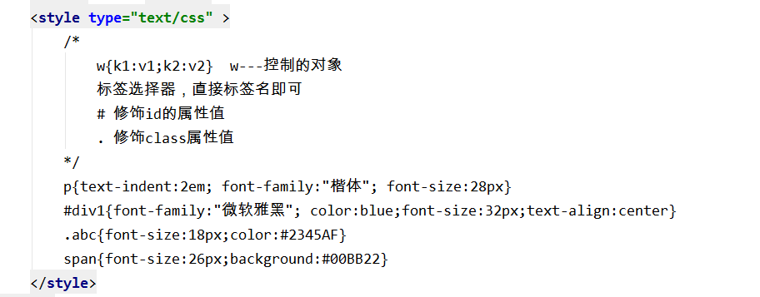

自动化测试工具

常见的自动化测试工具
- Web自动化测试：selenium、QTP、robot framework
- App端自动化测试：Appium、Monkeyrunner、UIautomation
- PC客户端（win32）自动化测试：QTP
- 接口自动化测试：Jmeter、Postman、httpUnit、RESTClient
- 云测平台：Testin Testbird
- 性能测试：Jmeter、LoadRunner

selenium：

介绍:
- 硒se
- 开源的web自动化测试工具
- 核心功能是控制PC端多个浏览器进行自动化测试

selenium 1.0
- selenium IDE Firefox的一个插件，能够录制和回放脚本
- Grid执行测试用例集
- RC 模拟浏览器

selenium 2.0
- selenium 2.0 = selenium 1.0 + webdriver
- webdriver ,控制已安装的浏览器

selenium 3.0
- 在selenium2.0的基础上做了一些优化
- 支持更新版本的浏览器和语言

selenium IDE

介绍
- Firefox的插件
- 录制：记录用户和浏览器的交互，生成脚本
- 回放：根据脚本，模拟实现用户和浏览器的交互

安装：
拖拽selenium_ide-2.9.1-fx.xpi到浏览器中耐心等待3秒
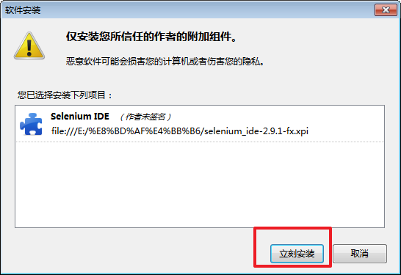

界面介绍：
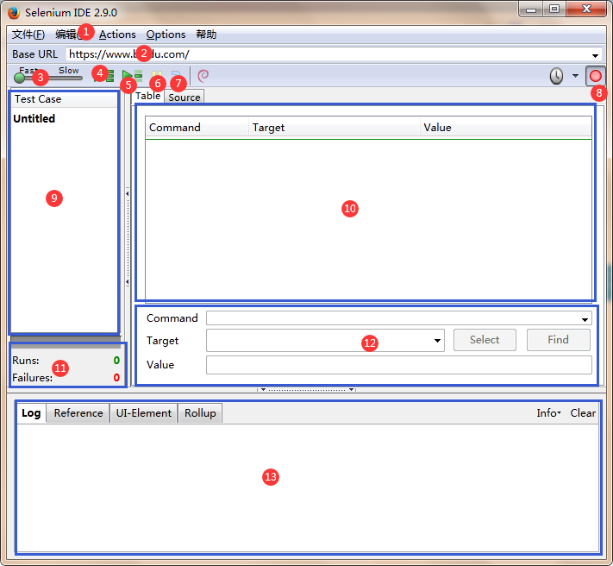
- 2, Base url：被测网站的URL地址
- 3, 回放速度，建议最慢，网页的反应速度跟不上脚本执行速度
- 8，停止/开始录制
- 9，脚本的列表
- 10，脚本的内容（table表格）

录制并回放脚本：
- 注意事项：
- 录制：录制时红色录制按钮一定要打开->按下状态
- 回放：由于网络延迟原因-建议选择最低
- 浏览器：回放时浏览器要保持打开状态（否则点击回放，脚本无响应）
- 示例：
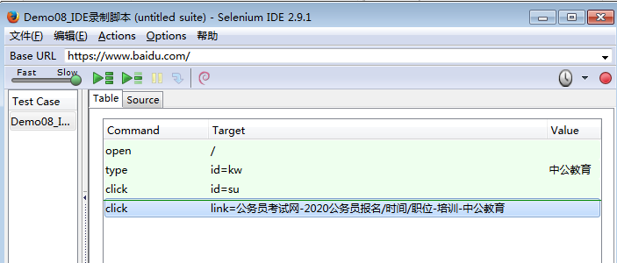

脚本转换为python语言
- 文件--export test case as----> python 2/unittest /webdriver
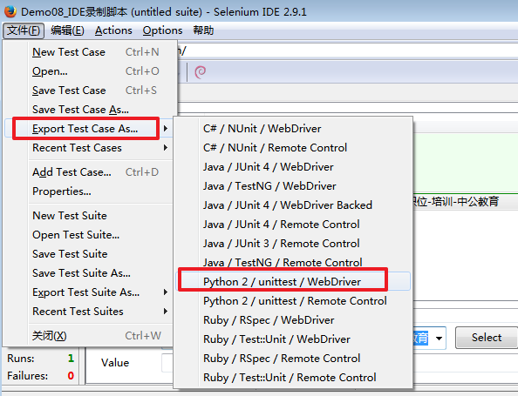

脚本编译
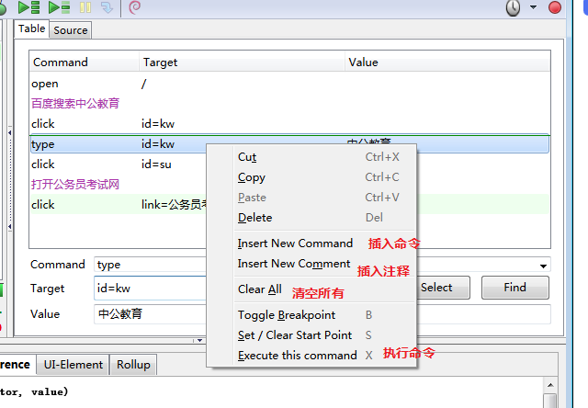

常用命令
- open() 打开url
- pause() 暂停
- goback() 回退
- refresh() 刷新
- click() 点击
- type() 输入
- close() 关闭
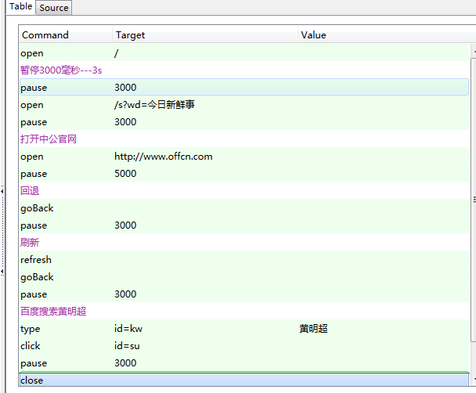

firebug
- firefox的一个插件
- 用于帮助获取元素的属性值，进行元素定位
- 安装:拖动到浏览器安装即可
- 和F12集成在一起，按F12即可打开
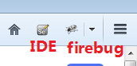
- 点击箭头选中元素，下面看到元素对应的代码
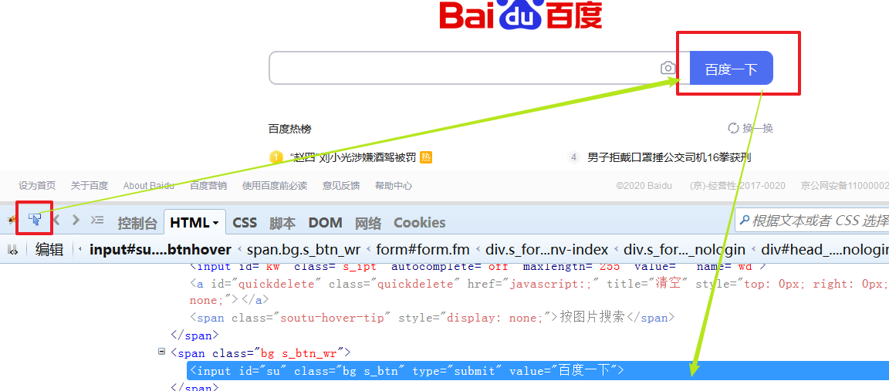

webdriver环境搭建

介绍：
- selenium2.0=selenium1.0+webdriver
- webdriver拥有非常良好的API
- webdriver可以直接操控浏览器（chrome、firefox）
- API：应用程序编程接口说明

selenium包的安装
- 安装pip install selenium==2.48.0
- pip python包的管理工具，python3.5以上自带
- selenium==2.48.0 安装指定版本的包，不指定默认最新版
- 注意：如果安装失败，可能是由于网络原因。使用国内源进行安装即可。（百度国内镜像）
- 卸载 pip uninstall selenium
- 查看 pip show selenium

环境验证
- selenium代码的编辑思路：
- 导包
- 实例化浏览器
- 打开url
- 定位、操作元素
- 暂停、退出

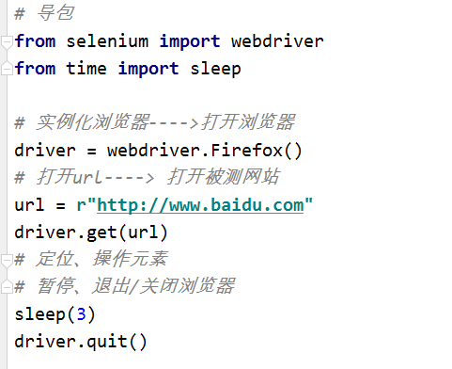

浏览器（百度selenium驱动下载）

Firefox：
- 48以下，支持selenium2，内置驱动
- 48以上，支持selenium3，需要下载驱动geckodriver

chrome
- selenium2/3都支持，需要下载驱动chromedriver
- 一个浏览器版本对应一个驱动(要匹配)
- 驱动下载

元素定位

id定位：
- 利用元素的id属性值进行定位，id的属性值在HTML中唯一
- 方法：find_element_by_id(“id属性值”)
- 输入方法：send_keys()
- 点击：click()
- 示例：

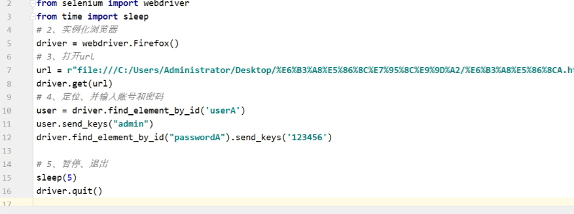
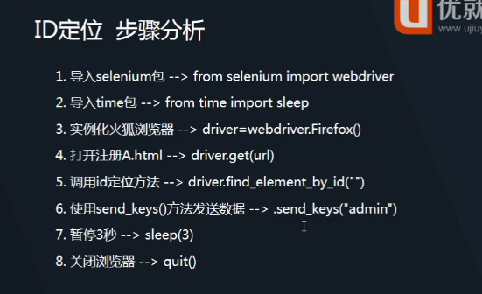

name定位：
- 利用元素name的属性值进行定位，返回符合条件的第一个元素
- 方法：find_element_by_name(“name的属性值”)
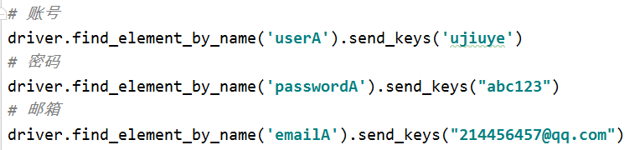

class_name定位：
- 利用class属性值进行定位，返回符合条件的第一个元素。
- 注意：如果元素有多个class属性值，用一个即可。
- 方法：find_element_by_class_name(“class属性值”)

tag_name定位（了解）

- 利用的是元素的标签名进行定位，指定定位到符合条件的第一个元素。
- 由于页面标签重复率高，定位效率较低，所以一般不推荐使用。
- 方法：find_element_by_tag_name(“标签名”)
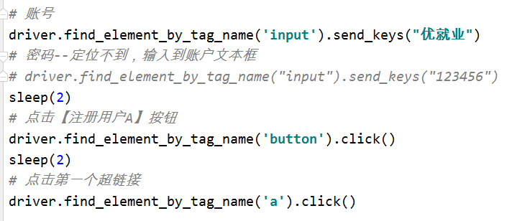

超链接定位：
- link_text定位：利用的超链接的全部文本进行定位
- partial_link_text：利用超链接的关键文本内容进行定位
- 方法1:find_element_by_link_text（超链接文本全部内容定位）
- 方法2:find_element_by_partial_link_text（超链接文本关键内容）
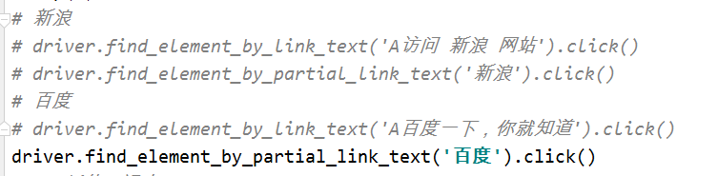

elements定位:
- 获取所有符合条件的元素，返回的是一个列表，根据列表的索引获取元素，索引从0开始。
- 此方法对于webdriver提供的8种元素定位都适用
- 方法：find_elements_by_xxx()
- 示例：
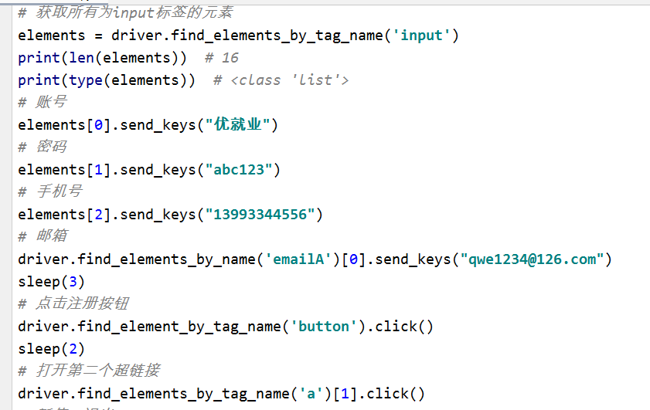

xpath:

定位策略：
- 路径定位（绝对、相对）
- 元素属性定位
- 属性与层级结合
- 属性与逻辑结合定位

定位方法：
find_elements_by_xpath()

绝对路径：
- 从最外层的html标签开始到达目标元素经过的所有层级路径
- 以单斜线“/”开头
- 路径中如果相同的标签，加编号，编号从1开始

相对路径：
- 从第一个符合条件的元素开始
- 以//开头

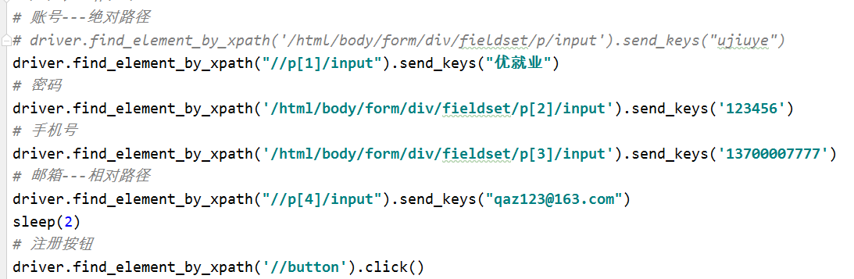

元素的属性：
- //标签名[@属性名=’属性值’] 标签名可以用*代表任意标签

属性与层级结合：
- 无法直接定位子元素，就先找到父元素然后再找子元素
- 格式：//父标签[@k=’v’]/子标签

属性与逻辑结合：
- 当一个属性无法精确定位元素，可以使用多个属性
- //*[@k1=’v1’ and @k2=’v2’]
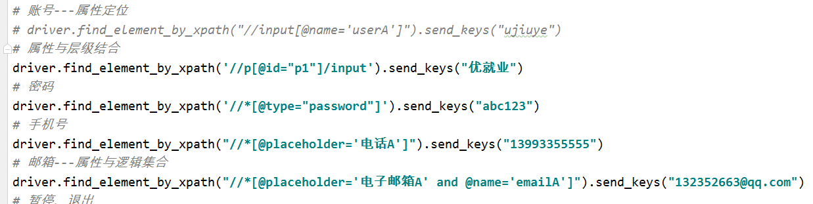

定位拓展：
- xpath定位方法拓展
- //*[text()="xxx"] 文本内容是xxx的元素
- //*[starts-with(@attribute,'xxx')] 属性以xxx开头的元素
- //*[contains(@attribute,'xxx')] 属性中含有xxx的元素
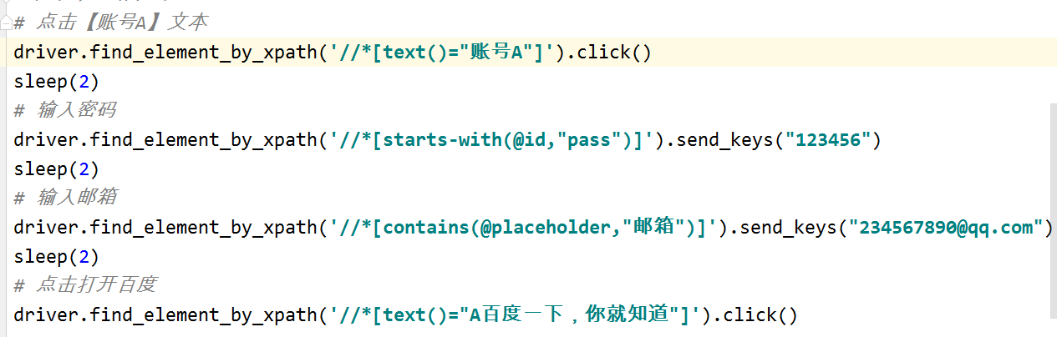

- xpath定位路径的生成
- 手写
- firepath快捷生成，注意生成的内容
- firebug右键快速生成，推荐，注意部分元素没有最简xpath
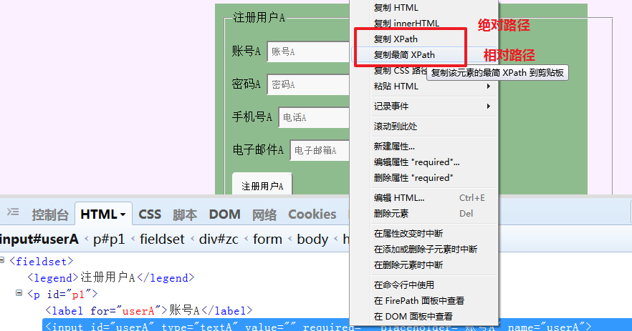

css定位：

方法：
- id选择器 # id
- class选择器 .class
- 元素选择器（标签）
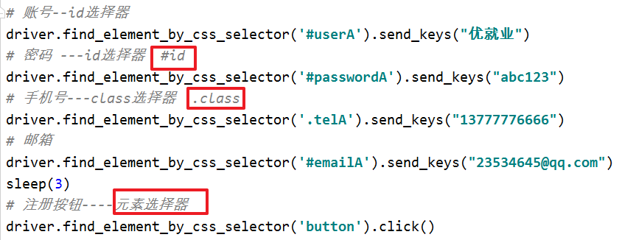
- 属性选择器 [k=”v”]
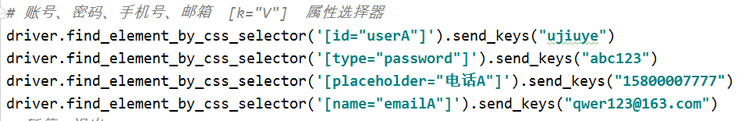

- 层级选择器 父>子，大于号可以用空格代替
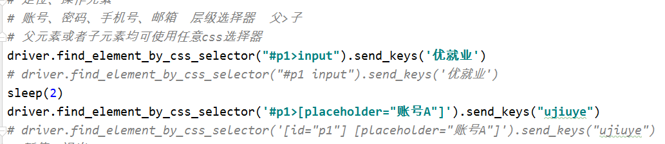

定位的延伸：
- [k^=”v”] 元素的某一个属性与v开头
- [k$=”v”] 元素的某一个属性与v结尾
- [k*=”v”] 元素的某一个属性包含v
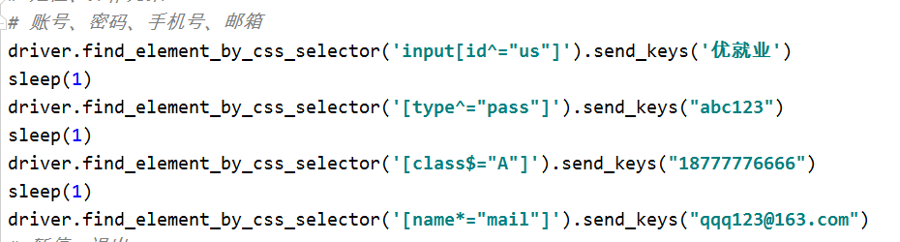

选择器生成：
- 手写
- firepath快速生成，推荐
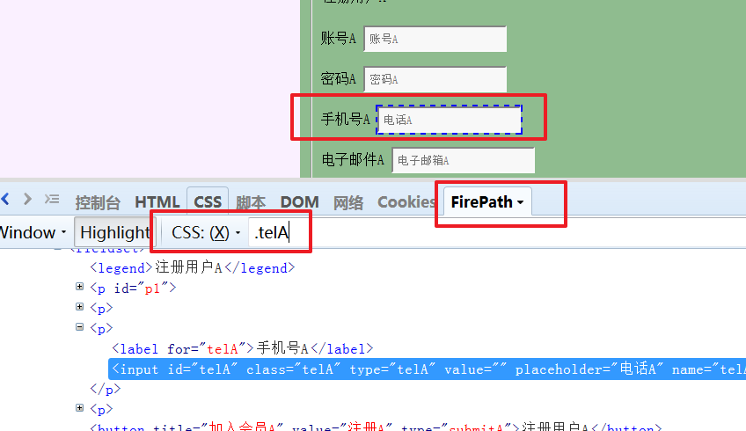
- firebug右键---复制CSS路径

firepath：
- firebug的扩展插件
- 拖拽到浏览器安装即可
- 打开firebug，选中firepath，点击选择元素，可以快速生成xpath路径/css选择器
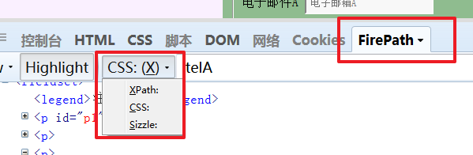

关闭操作：
- quit():关闭所有由webdriver控制的浏览器窗口
- close():关闭当前浏览器窗口

元素定位小结：
- id、name、class_name
- tag_name
- link_text、partial_link_text
- xpath，最万能的定位方法
- css
- 拓展 find_elements_by_XXX

拓展—By类定位：
- 导包：from selenium.webdriver.common.by import By
- 格式：find_element(By.定位方法, “值”)
- 示例：
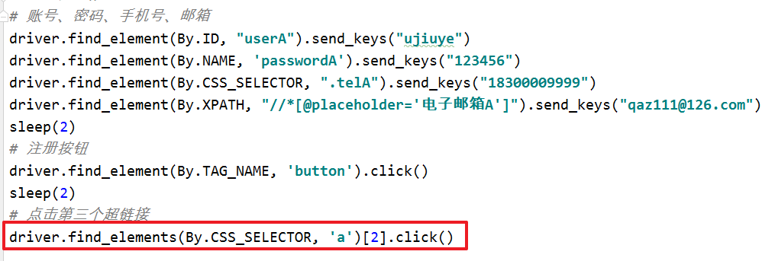

元素和浏览器操作

元素操作方法
- send_keys(“value”) 输入value
- clear() 清空
- click() 点击
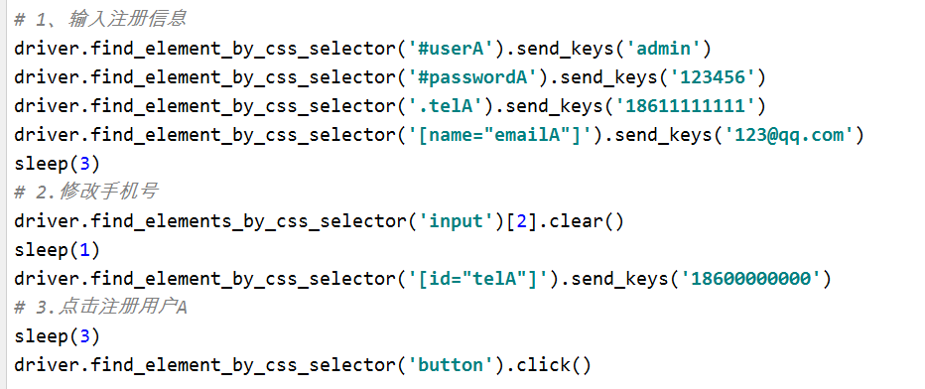

浏览器操作方法
- maximize_window() 最大化 --> 模拟浏览器最大化按钮
- set_window_size(100,100) 浏览器大小 --> 设置浏览器宽、高(像素点)
- set_window_position(300,200) 浏览器位置 --> 设置浏览器位置
- back() 后退 --> 模拟浏览器后退按钮
- forward() 前进 --> 模拟浏览器前进按钮
- refresh() 刷新 --> 模拟浏览器F5刷新
- close() 关闭 --> 模拟浏览器关闭按钮(关闭单个窗口)
- quit() 关闭 --> 关闭所有WebDriver启动的窗口
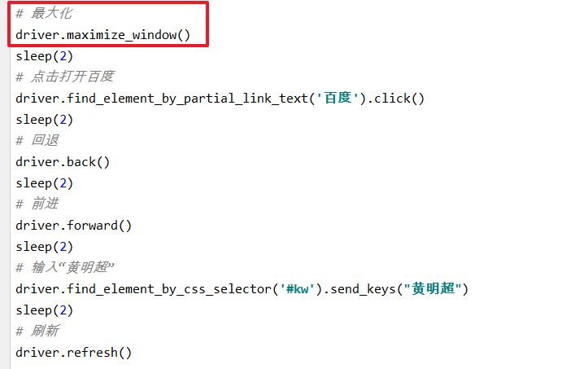

webdriver其他常用操作方法：
- size 返回元素大小
- text 获取元素的文本
- title 获取页面title
- current_url 获取当前页面URL
- get_attribute() 获取属性值
- is_displayed() 判断元素是否可见
- is_enabled() 判断元素是否可用

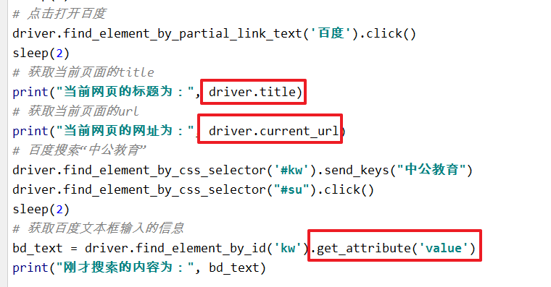

鼠标键盘事件

鼠标事件

导包：
from selenium.webdriver.common.action_chains import ActionChains
快捷导包 Ctrl + alt + 空格

方法：
- context_click() 右击 --> 此方法模拟鼠标右键点击效果
- double_click() 双击 --> 此方法模拟双标双击效果
- drag_and_drop() 拖动 --> 此方法模拟双标拖动效果
- move_to_element() 悬停 --> 此方法模拟鼠标悬停效果
- perform() 执行 --> 此方法用来执行以上所有鼠标方法

鼠标事件思路：
- 导包 ActionChains
- 实例化鼠标事件
- 定位元素
- 调用鼠标事件的方法并调用perform()方法执行

- 鼠标悬停，注意实例化鼠标事件
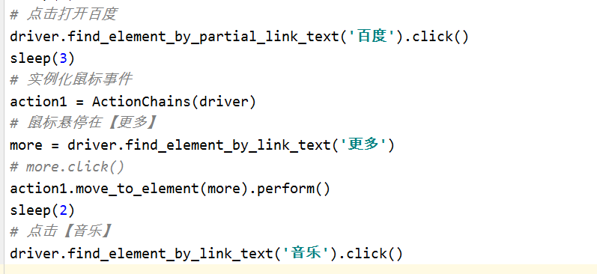

- 鼠标拖动拓展 drag_and_drop_by_offset()

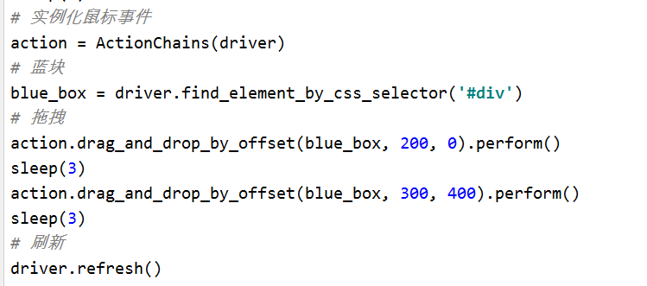

键盘事件

导包：
from selenium.webdriver.common.keys import Keys

方法：
- send_keys(Keys.BACK_SPACE) 删除键（BackSpace）
- send_keys(Keys.SPACE) 空格键(Space)
- send_keys(Keys.TAB) 制表键(Tab)
- send_keys(Keys.ESCAPE) 回退键（Esc）
- send_keys(Keys.ENTER) 回车键（Enter）
- send_keys(Keys.CONTROL,'a') 全选（Ctrl+A）
- send_keys(Keys.CONTROL,'c') 复制（Ctrl+C）

示例：
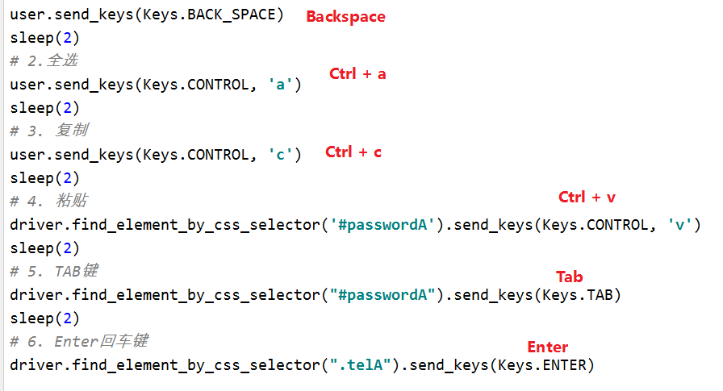

元素等待

介绍:
- 当webdriver定位元素时定位失败，在指定时间内持续等待的过程；只有第一次定位元素失败，才会触发元素等待
- 原因：网页加载的速度跟不上脚本的执行速度
- 分类:
- 强制等待 sleep()
- 显式等待
- 隐式等待

显示等待:
- 理解：
如果元素第一次定位成功，则不会触发元素等待，如果在规定时间内等待失败，则抛出超时异常TimeoutException；如果在中途等待成功，则继续执行。
- 导包：
- 等待类 from selenium.webdriver.support.wait import WebDriverWait
- 判断元素是否加载成功的方法 from selenium.webdriver.support import expected_conditions as EC
- By类定位 from selenium.webdriver.common.by import By
- 方法：
WebDriverWait(driver, timeout, poll_frequency=0.5)
- driver:浏览器对象
- timeout：超时的时间
- poll_frequency=0.5：间隔时间，步长，默认0.5秒

- 方法until：
(EC.presence_of_element_located(element))

- 示例：
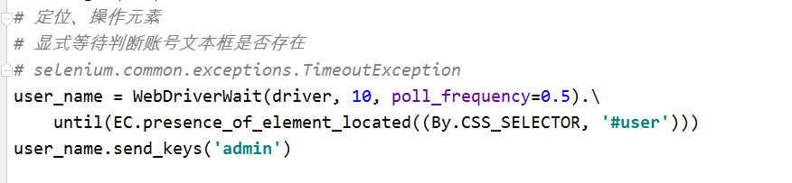

隐式等待：

理解：
如果定位某一元素定位失败，那么就会触发隐式等待有效时长，如果在指定时长内加载完毕，则继续执行，否则抛出NoSuchElementException异常

方法：
implicitly_wait(timeout)，时间一般写30秒

示例：
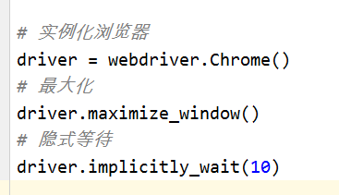

显示与隐式等待区别：

方法不同：
显式等待封装在WebdriverWait类，使用较复杂；隐式等待直接通过浏览器对象driver调用即可，使用简单

作用域不同：
显式等待针对单个元素有效；隐式等待针对全局元素都有效

异常不同：
显式等待失败抛出TimeoutException；隐式等待失败抛出NoSuchElementException

下拉框

介绍：
- HTML中的下拉框是select标签
- 下拉框中的选项是option标签
- 可以利用元素定位直接定位option标签

方法：
- select_by_index() 根据option索引来定位，从0开始
- select_by_value() 根据option属性 value值来定位
- select_by_visible_text() 根据option显示文本来定位

思路:
- 导包 from selenium.webdriver.support.select import Select
- 定位下拉框
- 实例化Select类 select = Select(下拉框元素)
- 调用方法实现需求
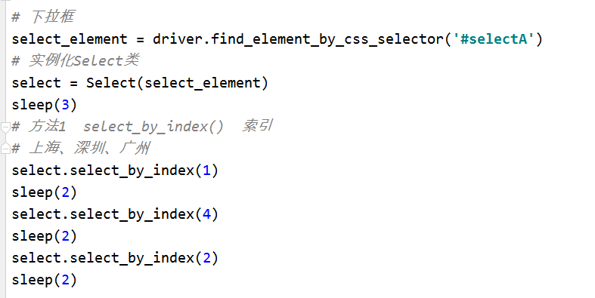

警告框

对话框:
- 模态窗口，如果不进行处理，则无法在网页中继续操作
- 常见的对话框有三种，处理方法都一样
- alert 警告框
- confirm 确认框
- prompt 提示框

方法：
- driver.switch_to.alert 获取对话框
- text --> 返回对话框中的文字信息
- accept() --> 接受对话框选项(相当于点击确定按钮)
- dismiss() --> 取消对话框选项（相当于点击取消/关闭按钮）

思路：
- 点击让对话框（警告框）出现
- 获取对话框
- 调用方法实现接收/拒绝/获取警告框文本
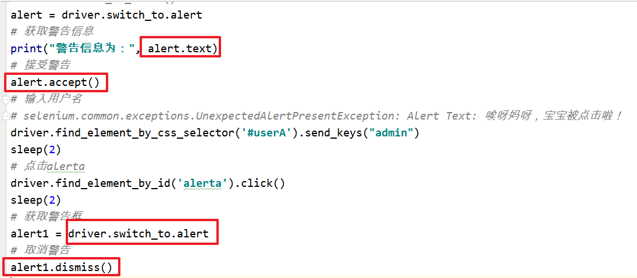

滚动条

js脚本控制：
- js1 = “window.scrollTo(x,y)”
- x,左边距，控制左右滚动条
- y,上边距，控制上下滚动条

- driver.execute_script(js1)
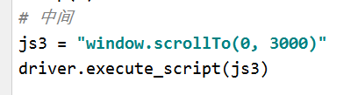

表单切换

表单框架：
- 作用：在当前页面的指定区域显示另外一个页面的内容
- 常见表单框架：frame/iframe

方法：
- driver.switch_to.frame("myframe1") --> 切换表单方法
myframe1：为frame表单的name或id
- driver.switch_to.default_content() --> 恢复默认页面方法
在frame表单中操作其他页面，必须先回到默认页面，才能进一步操作

示例：
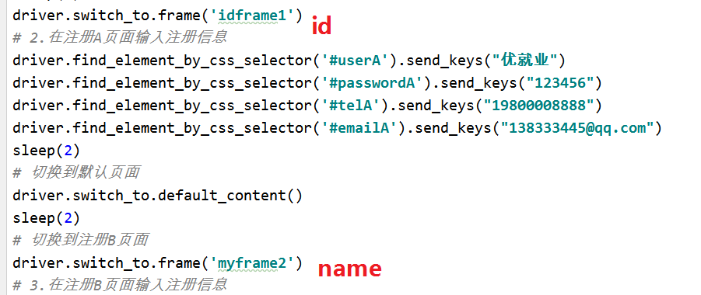

多窗口切换

窗口句柄：
- 当a标签中有属性target=”_blank”时，点击超链接会在新的窗口打开，新窗口的元素无法直接定位
- handle，窗口的唯一识别码
- 当浏览器打开一个新的窗口后，要在新窗口中进行操作，浏览器会自动生成一个随机的handle

方法：
- driver.current_window_handle --> 获取当前窗口句柄
- driver.window_handles --> 获取所有窗口句柄
- driver.switch_to.window(handle) --> 切换指定句柄窗口

切换思路：
- 打开第一个窗口后，获取当前的窗口句柄handle
- 然后点击链接打开新窗口，获取所有的窗口句柄handles，有两个值
- for循环变量handles,如果某一个元素的值不等于handle1,那么它就是新窗口的句柄
- 根据获得新窗口的句柄切换窗口

示例：
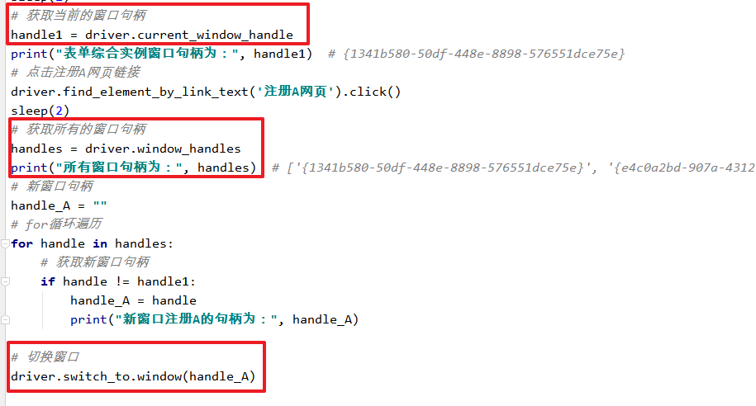

窗口截图

方法：
- get_screenshot_as_file(imgpath) --> 截取当前窗口
- 路径+图片名
- 图片的后缀名推荐使用.png

路径：
- 相对路径，以脚本所在的目录为当前目录
- 当前目录 图片名 ./图片名
- 上级目录 ../图片名
- 下级目录 文件夹名/图片名
- 绝对路径（不推荐使用）

注意：
- 图片名一致，新的截图会覆盖原有的图片
- 路径错误时，截图失败
- 图片名包含特殊字符时，截图可能会失败
- 代码未报错，如果截图未成功，要么路径有误，要么图片名有误

拓展：
- 加入动态时间，要注意时间格式
- 加入文字描述，不能有特殊字符
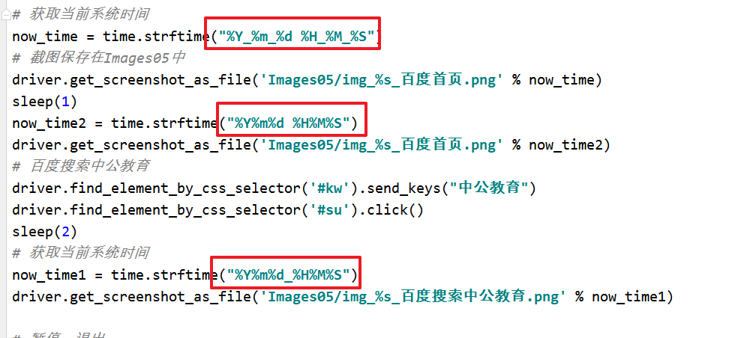

验证码的处理

取消验证码（测试环境），找开发

万能验证码（生产环境），找开发

UnitTest框架

介绍：
- framework（框架）:为解决一类事物的功能集合
- unittest框架就是用来执行代码测试的框架
- 按照框架规定的规则进行填充，具体内容可以自定义

作用：

批量支执行试用例

断言

生成测试报告

核心要素：
- TestCase，测试用例，一个TestCase就是一条测试用例，一条测试用例应该是一个完整的流程。
- TestSuite，测试套件（用例集），多条测试用例集合在一起就构成了测试套件
- TextTestRunner，测试执行，run()方法用来执行测试套件
- Fixture，概述，负责用例环境的搭建与销毁，包含setUp()和tearDown()两个方法；在继承unittest.TestCase前提下，Fixture=setUp()+tearDown(),setUp()永远被先执行，tearDown()被后执行。

TestCase：
- 测试用例，一个TestCase（.py）就是一条测试用例测试类必须继承与unittest.TestCase
- 测试类中的方法名必须以test开头
- 光标停留在方法名所在的行，右键执行时执行的该方法；光标放在空白行，执行整个TestCase
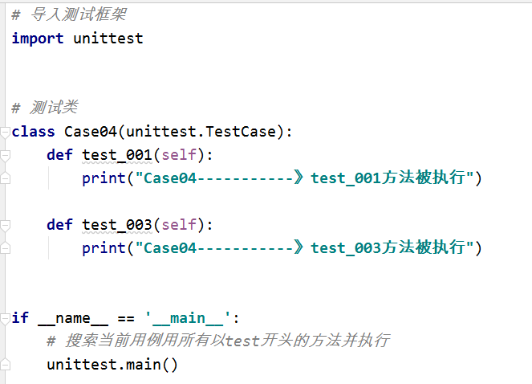

TestSuite：
- 测试套件，多个用例集合在一起就构成了测试套件
- 测试套件本身无法执行需要用TextTestRunner执行
- 实例化测试套件 suite = unittest.TestSuite()
- 添加用例 suite.addTest(类名(“方法名”))，添加指定类中指定的以test开头的方法
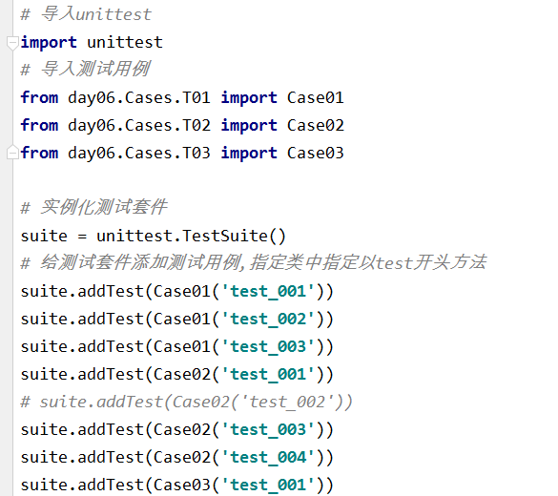
- 添加用例拓展：suite.addTest(unittest.makeSuite(类名))，添加指定类中所有以test开头的方法
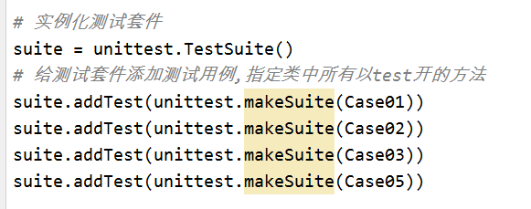

TextTestRunner：
- 测试执行，用例执行测试套件
- 实例化测试执行 runner = unittest.TextTestRunner()
- 调用run()方法执行测试套件 runner.run(suite)
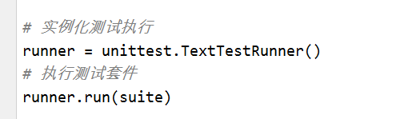

Fixture：
- 概述，负责用例环境的搭建和销毁
- 继承了unittest.TestCase的前提下，Fixture = setUp() + tearDown()
- setUp：一般做初始化工作，比如：实例化浏览器、浏览器最大化、隐式等待设置
- tearDown：一般做结束工作，比如：退出登录、关闭浏览器
- 如果一个测试类有多个test开头方法，则每个方法执行之前都会运行setUp，然后执行test开头的方法，该方法执行结束时运行tearDown
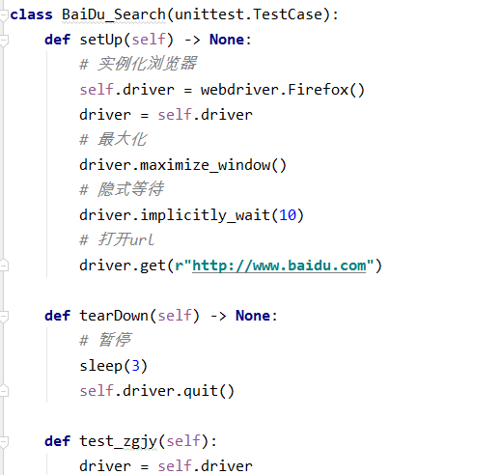

defalutTestLoader：
- unittest中的一个类，该类中有一个方法discover可以在指定目录搜索指定开头的.py文件，并把其中的测试用例加载到测试套件中
- unittest.defaultTestLoader.discover(指定的路径,指定的开头)
- 注意：为了保证用例中截图成功，测试套件和用例需要在同一目录
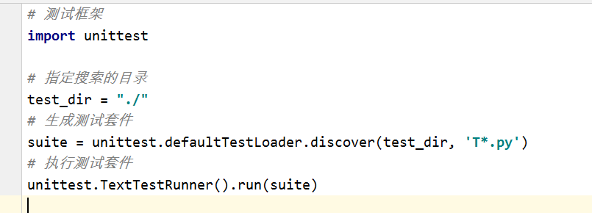

defalutTestLoader和TestSuite的区别：
- defaultTestLoader是TestSuite的一种实现方式
- TestSuite可以添加指定类中所有以test开头的方法
- TestSuite可以添加指定类中指定的以test开头的方法
- defaultTestLoader在指定目录下搜索指定开头的.py文化，把TestCase中所有以test开头的方法添加到测试套件

断言

assertEqual（str1，str2）：
- 判断两个字符串是否相等 str1 == str2
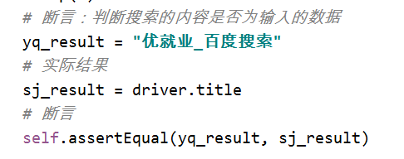

assertIn（str1，str2）
- 判断第一个字符串是否为第二个字符串的子串 str1 in str2
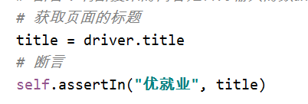

断言失败截图：
- 异常处理语句格式

try:
可能出现异常的代码
except 异常类型：
异常出现时执行的代码
raise抛出异常
else:
没有异常时执行的代码
finally:
无论如何都会执行的代码

- 示例：
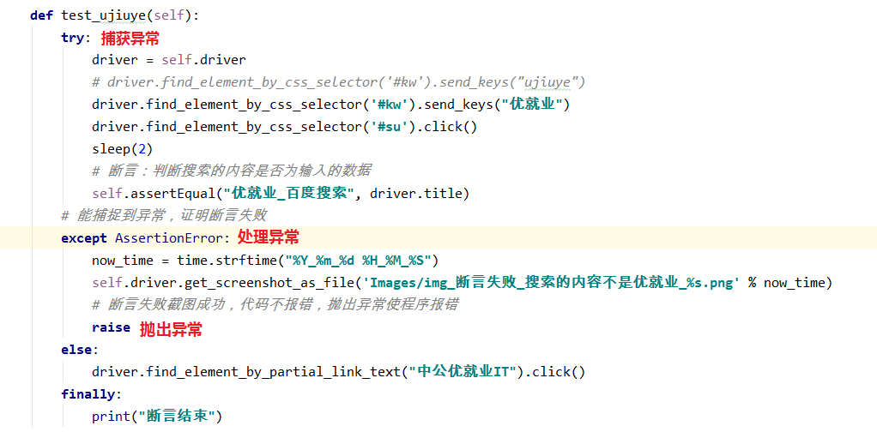

获取异常信息：
- sys.exc_info()
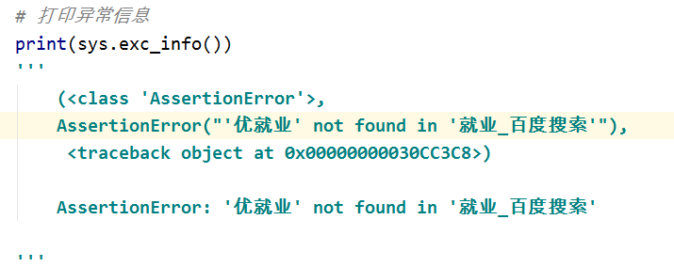

生成HTML测试报告

Export Test Results：
- unittest自带
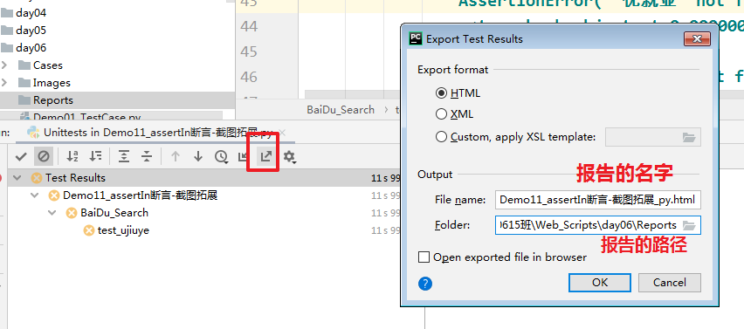
- 适用范围：单条测试用例执行
- 示例
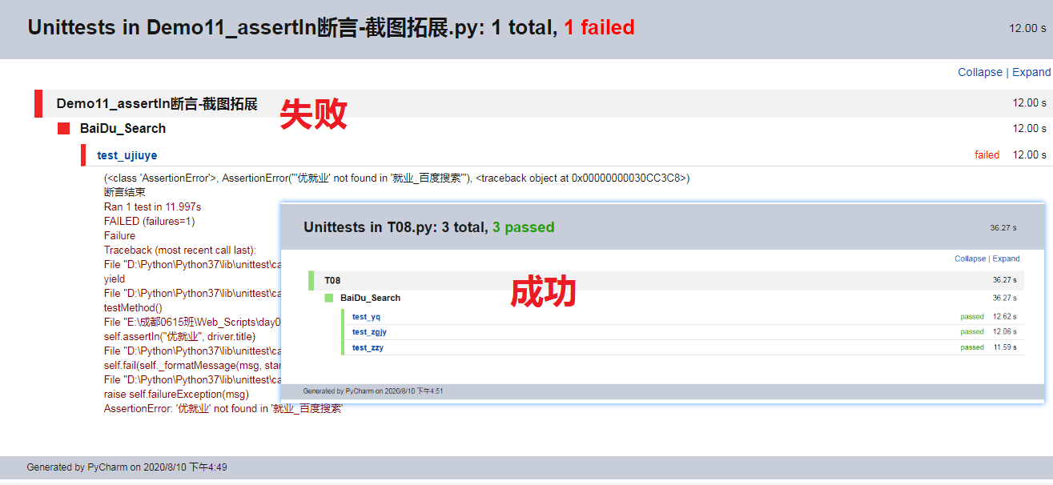

HTMLTestRunner第三方模生成：

步骤：
- 把HTMLTestRunner.py复制到项目文件夹
- 导包，unittest、HTMLTestRunner
- 生成测试套件
- 生成测试报告的名字 路径+文件名.html
- with写入文件 with open(file_name, mode=”wb”) as file
wb：以二进制的格式写入
file：文件句柄
- 实例化HTMLTestRunner
HTMLTestRunner(stream=file[,title][,description])
stream：文件信息流，句柄
title：HTML报告的标题
description：报告的描述（测试环境）
- 执行套件，生成报告

示例：
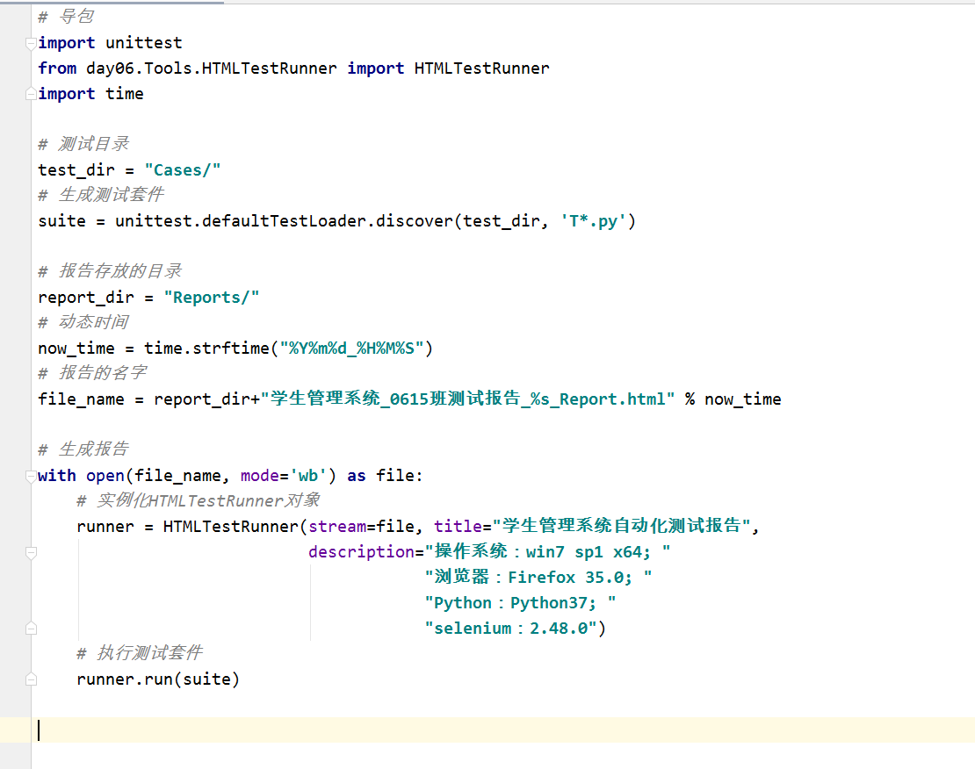
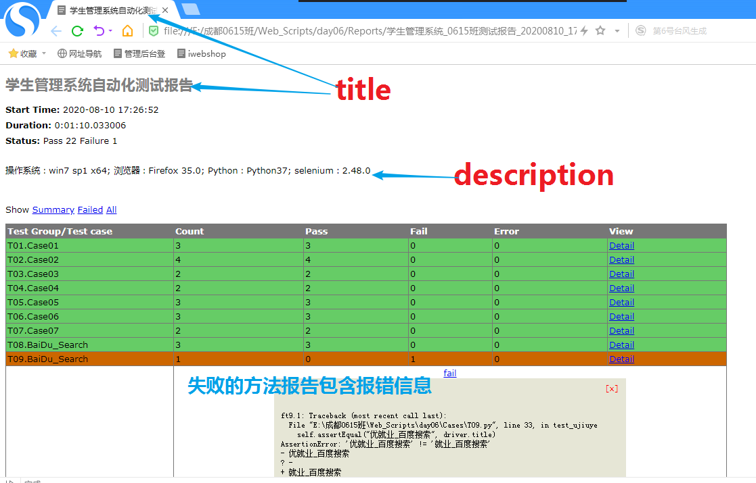

-------Web自动化完-------

手机操作系统

Android
- 安卓，谷歌，07年11月
- 开源的，基于Linux
- logo：机器人

ios
- 苹果，07年1月
- 闭源的，类Unix的商业操作系统
- 为什么Ios操作系统更流畅？
- 原因一：硬件与软件的契合。
- 原因二：对应用的严格管束。
- 原因三：后台记忆牌式机制。
- 原因四：ios应用的盒式机制。

移动自动化测试工具

Monkey
- Monkey是一个程序，运行在您的模拟器或设备上，并生成伪随机的用户事件流，如点击，触摸或手势，以及一些系统级事件。 您可以使用Monkey以随机但可重复的方式对您正在开发的应用程序进行压力测试。

MonkeyRunner
- MonkeyRunner工具是使用JPython(使用Java编程语言实现的Python)写出来的，它提供了多个API，通过monkeyrunner API 可以写一个Python的程序来模拟操作控制Android设备app,测试其稳定性并通过截屏可以方便地记录出现的问题。

UiAutomator
- Android 4.3发布的时候包含了一种新的测试工具–uiautomator，uiautomator是用来做UI测试的。也就是普通的手工测试，点击每个控件元素,看看输出的结果是否符合预期。比如登陆界面,分别输入正确和错误的用户名密码然后点击登陆按钮看看是否能否登陆以及是否有错误提示等。

Appium
- Appium是一个开源的、跨平台的自动化测试工具，支持IOS、Android和FirefoxOS平台。 通过Appium，开发者无需重新编译app或者做任何调整，就可以测试移动应用，可以使测试代码访问后端API和数据库。

- 它是通过驱动苹果的UIAutomation和Android的UiAutomator框架来实现的双平台支持，同时绑定了Selenium WebDriver用于老的Android平台测试。开发者可以使用WebDriver兼容的任何语言编写测试脚本，如Java， OC， JS， PHP，Python， Ruby， C#，Clojure 和Perl语言。

自动化测试的流程与分类

流程：
- 需求分析
- 方案选择
- 环境准备
- 系统设计
- 编写脚本

分类：
- 测试金字塔分层一般为三层：底层单元测试、中间层为接口测试、顶层为UI层。
- 测试人员一般是在UI层进行测试。

Android

简介：
- 07年11月开始
- 安卓

系统架构图：
- android分为四个层，从高层到低层分别是应用程序层、应用程序框架层、系统运行库层和linux核心层。

查看Android市场占有率
- 腾讯云分析：http://mta.qq.com/mta/data/device/os
- 百度流量研究院：https://mtj.baidu.com/data/mobile/device/

手机APP和手游

APP的类型：

原生应用程序：（Native App）：
- 原生APP就是利用Android、iOS平台官方的开发语言、开发类库、工具进行开发。比如安卓的java语言，iOS的OC(object-c) 语言。在应用性能上和交互体验上应该是最好的。
- 功能全、速度快

Web APP：
- 把电脑中的网页转换到手机中，本质上是浏览器功能的叠加
- 断网不能做任何操作

混合APP（Hybrid App）:
- 即使用Native APP 的技术，又使用web APP的技术（html）
- 混合比例不限

如何区分:
- 断网几乎不受影响-->原生 APP，闹钟
- 断网大部分功能不能使用----> web APP
- 断网后部分功能受限，存储在本地的数据使用不受影响---->混合APP，如酷狗音乐APP

手游：
- 手游一般使用引擎开发，现在著名的有cocos2d和unity3d。
- 两者都是使用引擎自带的语言进行开发，主流的分别是c++和c#，虽然在开发过程中也有按钮等控件的概念，但当运行时由引擎渲染后就变成了一副简单的图片。

为什么手游不容易做自动化测试？
- 游戏界面经过渲染是一张图片，无法进行元素定位
- 随机性
- 游戏难度
- 游戏的关卡

Android SDK

概念：
- SDK：software development kit 软件开发工具包
- Android SDK：安卓APP软件开发工具包
- Android Studio：Android APP的开发工具

安装与配置：
- jdk 1.8/java8：
- jdk：Java开发工具包
- jre：Java运行时环境
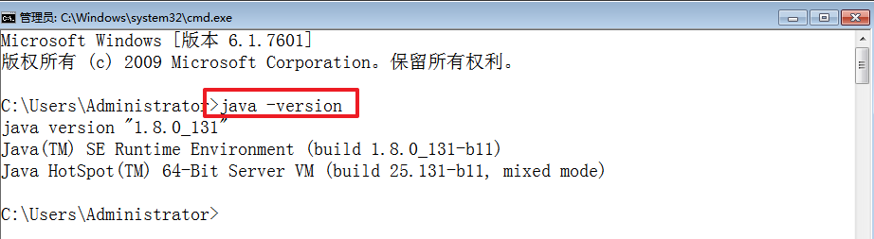

- Android SDK
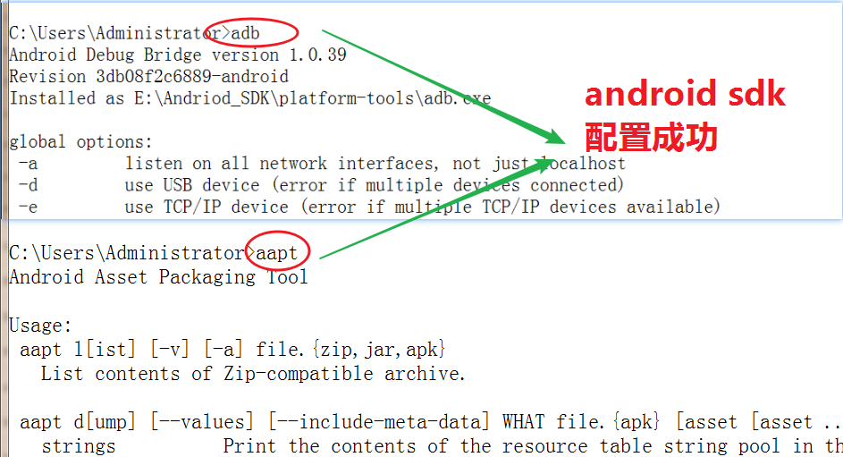

ADB（安卓调试器）

介绍：
- adb ( Android Debug Bridge)是一个通用命令行工具
- 通过adb实现PC端和移动端的通信

工作原理：
- 启动一个 adb 客户端时，此客户端首先检查是否有已运行的 adb 服务器进程。
- 如果没有，它将启动服务器进程。当服务器启动时，它与本地 TCP 端口 5037 绑定，并侦听从 adb 客户端发送的命令—所有 adb 客户端均使用端口 5037 与 adb 服务器通信。
- TCP：传输控制协议，建立的是有连接的、安全的通信

启用调试：
- 赋予手机usb调试的权限
- Developer options（开发者选项），默认情况下处于隐藏状态
- 如需将其显示出来，请转到 Settings设置 > About phone关于手机 并点按 Build number版本号 七次。返回上一屏幕，在底部可以找到 Developer options。
- 在开发者选项中，找到USB调试，开启并通过权限
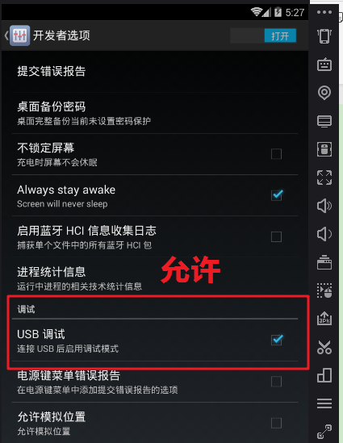

连接设备：
- adb connect 127.0.0.1:62001 连接夜神模拟器
- adb 安卓调试桥
- connect 连接
- 127.0.0.1:62001 移动设备id（模拟器）
- ISD132432Wwq 移动设备id（真机）
- adb devices 查看已连接的所有移动设备
- 模拟器的端口号
- 夜神4.4.2 62001/52001
- 夜神5.1.1 62025/52025
    - adb连接设备示例
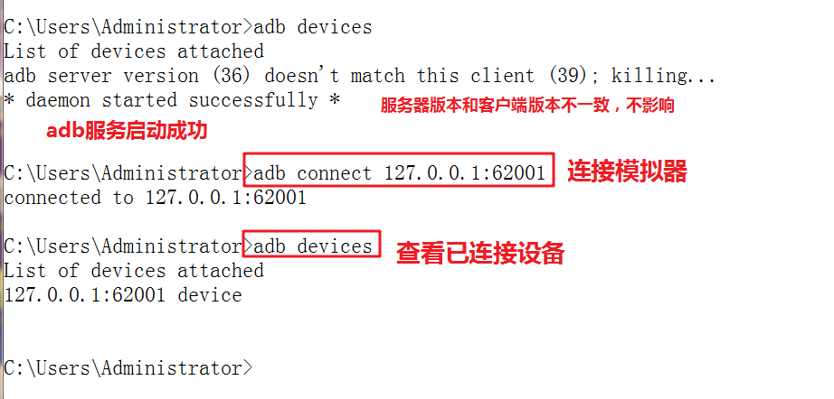

adb shell：
- shell 是Linux中字符交互界面，命令解释器
- 进入Android 的shell adb shell
- 退出 exit 或者 Ctrl + D
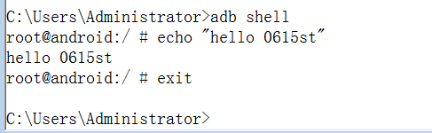
- 进入指定Android设备的shell -s 设备id

安装apk：
- 命令格式 adb [-s 设备id] install [-r] XXX.apk
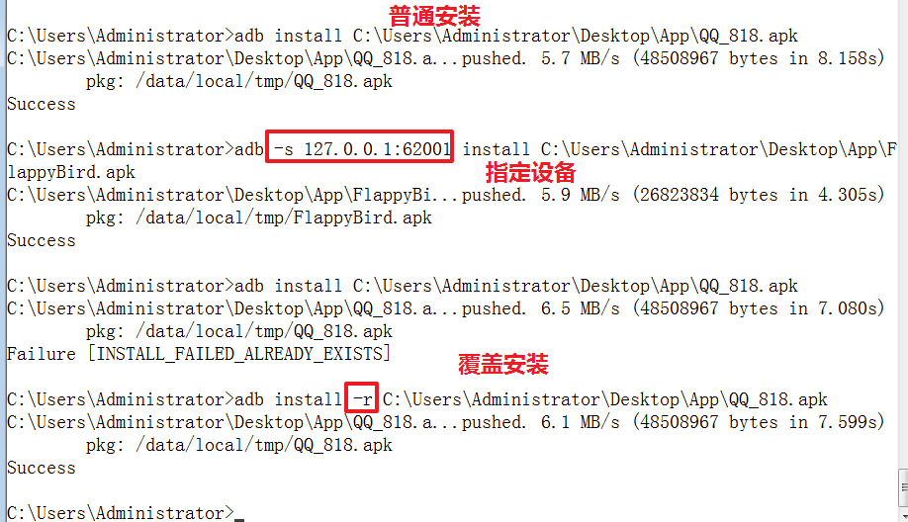

卸载apk：
- 卸载 adb uninstall package包名
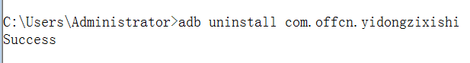

查看包名：
- adb shell pm list package [-3]
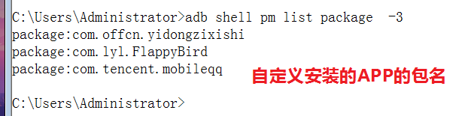

读取与写入（上传/下载）：
- 读取：从移动端到PC端:

- adb pull 移动端路径+文件名
- 由于权限问题，不能直接pull到电脑磁盘根目录，否则会报错，如'd:\': No such file or directory

- 写入：从PC端到移动端:

- adb push PC端路径+文件名 移动端路径
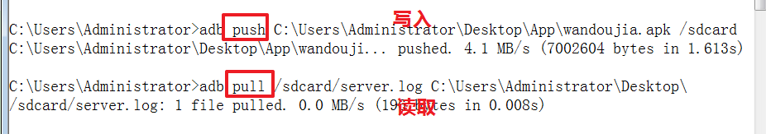

窗口截图：
- adb shell screencap 移动端路径+图片名
- 图片后缀名推荐.png
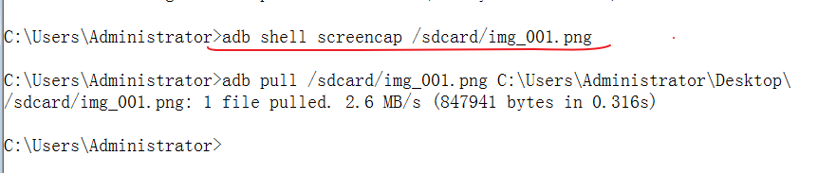

服务的启动和关闭：
- 开启 adb start-server
- 关闭 adb kill-server
- 拓展：5037端口被占用：
- 找到是哪个进程占用了5037端口 netstat -ano | findstr 5037
- 杀死该进程 taskkill -f -pid xxx
- 如果进程较多，杀死太慢----->重启模拟器即可
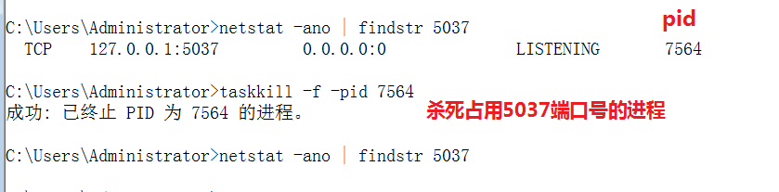

Android APP

Package：
- 包，每一个APP的包名都是唯一的
- 可以通过package包名指定要测试的APP
- 获取：
- adb shell pm list package -3
- 找开发要

Activity：
- 活动
- android四大基本组件之一，APP就是有多个activity组成，类似于web网址中的HTML文件
- 在手机APP中，一个activity就是一屏
- launchable-activity 启动APP，唯一性
- 获取：
- 找开发要
- aapt dump badging XXX.apk 把apk文件转换成文本内容打印在DOS窗口
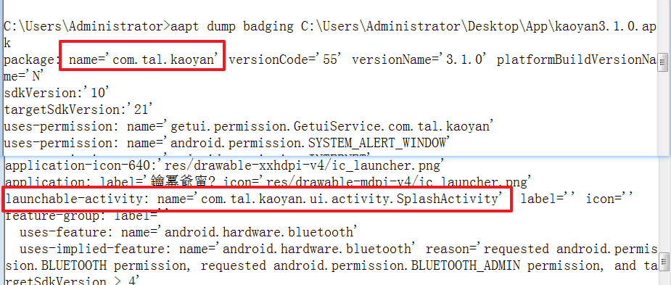
- appt dump badging XXX.apk >> XXX.txt 把apk文件转换成文本内容导出.txt记事本文件中
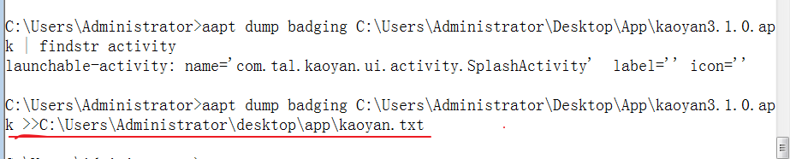
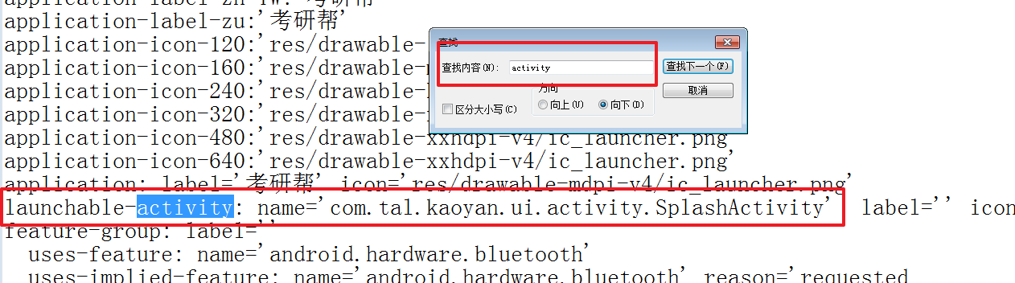

Android的四大基本组件
- Activity 活动
- Service 服务
- BroadcastReceiver 广播接收器
- ContentProvider 内容提供者
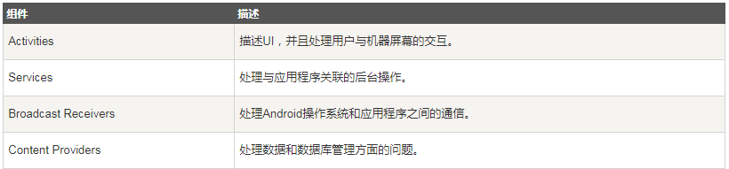

Android常用五大布局方式
- FrameLayout（帧布局）：控件都堆叠在屏幕的左上角，后面的控件会覆盖前面的控件。

- LinearLayout（线性布局）：控件整齐排列在一行或者一列，称水平线性或者垂直线性，默认是平均分配屏幕的空间大小，也可以根据权重按比例划分。

- RelativeLayout（相对布局）：控件相对于父控件或者兄弟控件位于哪个位置（居中、左侧、右侧、上方、下方）。

- AbsoluteLayout（绝对布局）：根据坐标确定控件的位置，屏幕左上角为坐标原点（0,0）。

- TableLayout（表格布局）：N行N列，一个TableLayout由许多TableRow组成，一个TableRow就代表TableLayout中的一行。

Android APP中常见的控件
- ImageView 图片视图，用来显示图片
- TextView 文本视图，用来显示文本
- EditText 输入框
- Button 按钮

Monkey

介绍：
- Monkey是Android中的一个命令行工具，可以在Android模拟器或手机设备中运行。

- 通过向Android系统发送伪随机用户事件流(如屏幕的点击、滑动和系统按键操作等)，实现对正在开发的Android App进行压力测试。

- Monkey主要用于对所开发的Android App进行稳定性测试。持续运行24h或者7 * 24h

- 可以根据一个特定命令脚本来发送信息，但其不支持条件判断，也不支持读取待测界面的UI值来执行验证和操作。

优势：
- 如果限定了Monkey运行在特定包上，当监测到试图转到其他包的操作，将对其进行阻止。

- 如果应用程序崩溃或接收到任何失控异常，Monkey将记录对应的错误日志，并根据命令行参数判断是停止运行还是继续运行。

- 如果应用程序发生了程序无响应（application not responding）的错误，Monkey将记录对应的错误日志，并根据命令行参数判断是停止运行还是继续运行。

- 按照选定的不同级别的反馈信息，在Monkey中还可以看到其执行过程报告和生成的事件。

介入时间：
- 等产品稳定，没有特别多的bug的时候
- 一般用monkey去测试应用的稳定性，健壮性（是否发生闪退，崩溃），整机测试

随机测试：

步骤：
- 连接设备（手机、模拟器）
- 进入手机系统执行monkey命令
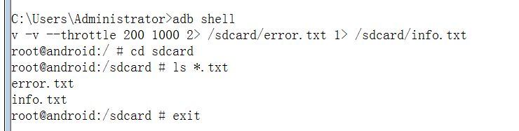
- 在dos窗口执行monkey命令
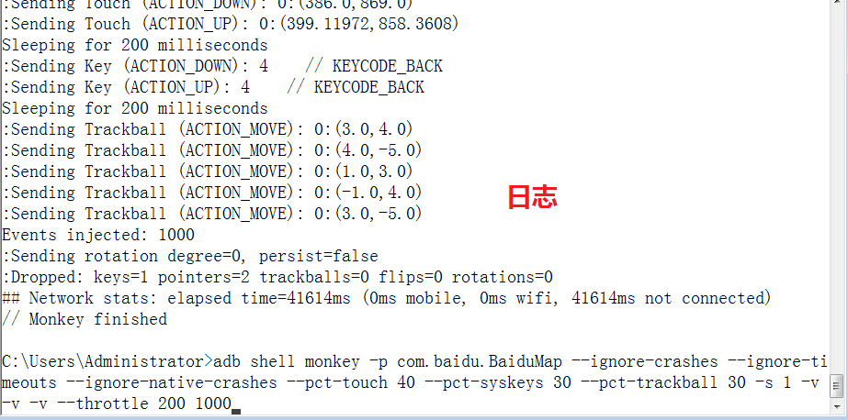

命令示例：
- 在 手机中执行，并保存日志
adb shell 进入系统
monkey -p com.baidu.BaiduMap --ignore-crashes --ignore-timeouts --ignore-native-crashes --pct-touch 40 --pct-syskeys 30 --pct-trackball 30 -s 1 -v -v -v --throttle 200 1000 2> /sdcard/error.txt 1> /sdcard/info.txt

- 在dos窗口执行并把日志打印在DOS窗口
adb shell monkey -p com.baidu.BaiduMap --ignore-crashes --ignore-timeouts --ignore-native-crashes --pct-touch 40 --pct-syskeys 30 --pct-trackball 30 -s 1 -v -v -v --throttle 200 1000

强制关闭monkey：
- adb shell ps 查看全部在运行的进程
- 查找出com.android.commands.monkey 进程PID
- adb shell kill pid 杀掉monkey进程
- Tips：PID是进程ID，PPID是父进程ID。
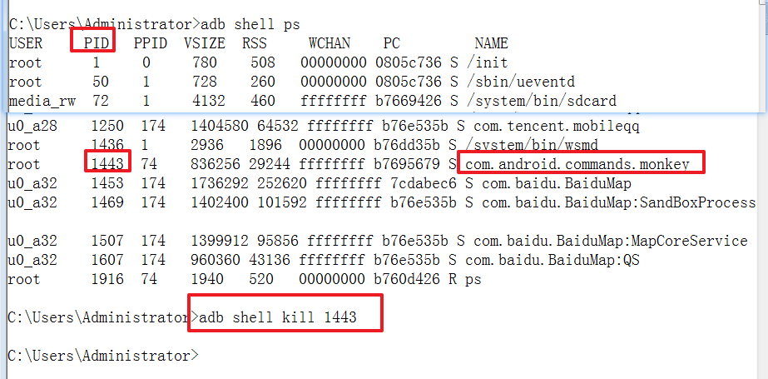

程序介绍：
- Monkey程序由Android系统自带，使用Java语言写成，在Android文件系统中的存放路径是：/system/framework/monkey.jar

- Monkey.jar程序是由一个名为“monkey”的Shell脚本来启动执行，shell脚本在Android文件系统中的存放路径是：/system/bin/monkey
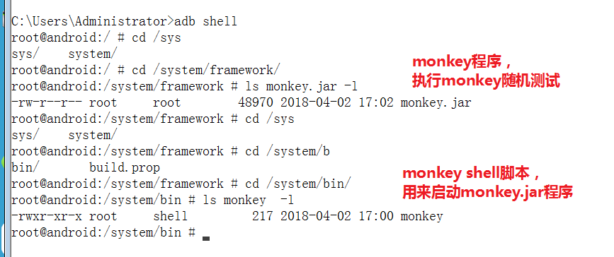

获取帮助信息：
- adb shell monkey -help
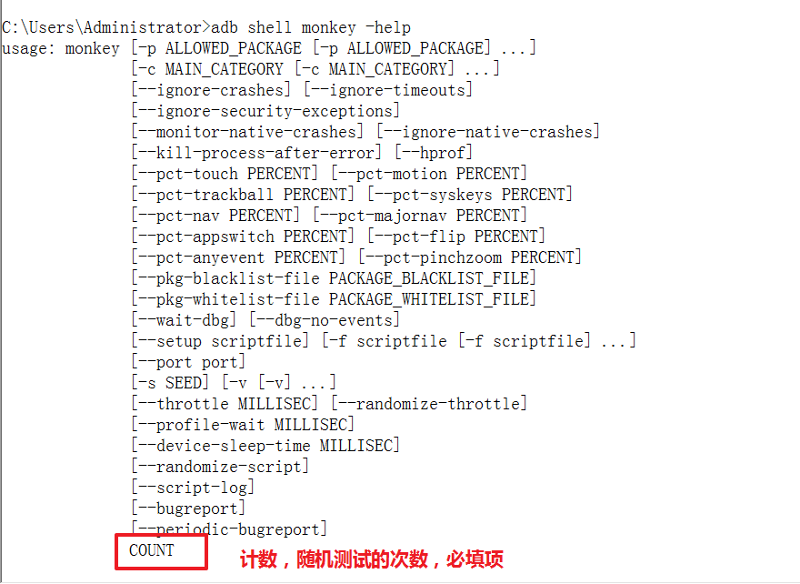

命令参数：
- -p package

- 指定package包名，对于那一个APP进行测试，可以指定多个
- 如果不指定包名，则对整个手机进行随机测试

- -s seed值

- seed值取值范围：1~9223372036854775807 （2的63次方-1）
- 如果两个随机测试seed值相同，那么他们产生的随机事件的次序也相同
- 如果不指定seed值，有monkey随机产生

- -v [-v, -v] 或者 -v -vv -vvv

- level 0, 日志的级别，仅提供启动提示、测试完成和最终结果等少量信息
- level 1，提供较为详细的日志，包括每个发送到Activity的事件信息
- level 2，最详细的日志，包括了测试中选中/未选中的Activity信息

- 间隔时间 时延

- --throttle <毫秒> ，在两次随机事件之间插入一个固定的时延
- --throttle <毫秒> --randomize-throttle ，在两次随机事件之间插入一个间隔时间，随机的范围是0到throttle 指定的时间之间

- 黑名单和白名单

- 黑名单 --pkg-blacklist-file 黑名单，后面接txt文件
- 白名单 --pkg-whitelist-file 白名单，后面接txt文件

- 忽略各种意外

- --ignore-crashes 忽略应用程序发生奔溃
- --ignore-timeouts 忽略ANR时间
- --ignore-native-crashes 忽略money本身发生奔溃
- --ignore-security-exceptions 忽略权限错误

事件百分比：
- 百分比可以自定义，也可以系统自动生成
- 百分比事件在日志中以编号代替事件的名称
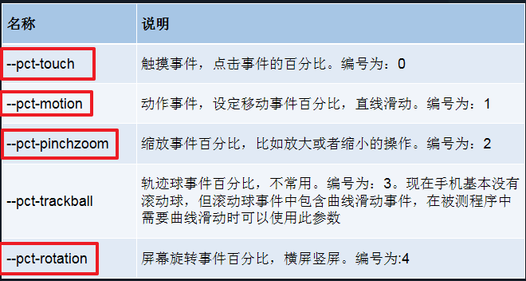
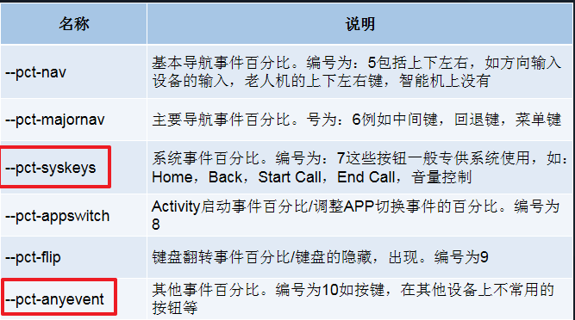

日志：

根据日志获取activity：
- 前提是知道包名
- 注意：生成的日志中activity的值可能会多一个“/”
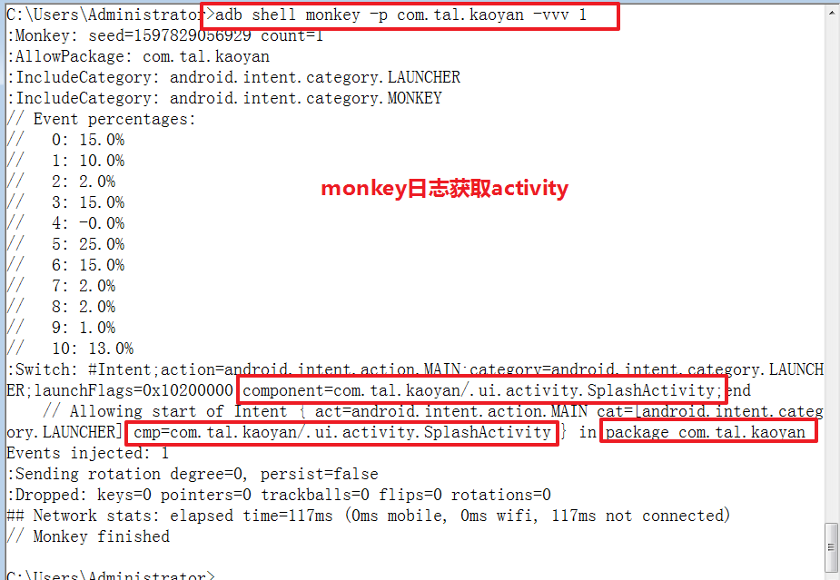

日志管理：
- 日志保存在PC端
- adb shell monkey 参数 > PC端路径+日志文件名

- 日志保存在移动端（设备）
- adb shell 进入Android系统
- monkey 参数 > 手机端路径+日志文件名
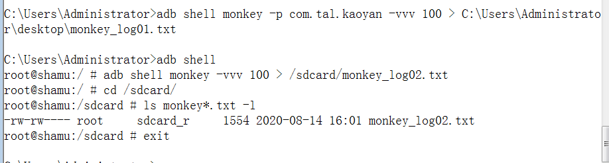

- 日志错误流信息流分开保存
- adb shell monkey 参数 1>信息流日志保存的文件 2>错误流日志保存的文件
- adb shell monkey -vvv 100 1>d:\monkey.txt 2>d:\error.txt
- 注意：要么都在手机端，要么都在PC端
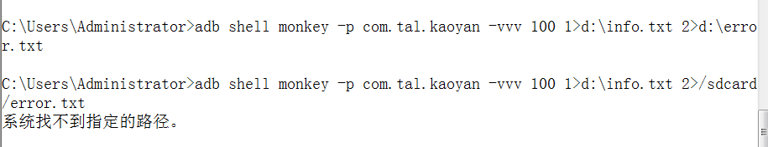

日志分析：
- 看日志开头和结尾
- 在日志中查找CRASH、ANR、Exception
- 关注switch、sleeping
- 重现问题

测试脚本：

元素定位：
    - 根据坐标进行定位
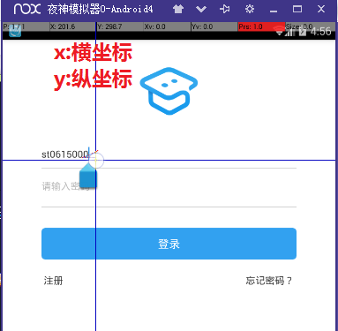
    - 注意：坐标与分辨率有关系，坐标不需要精确值

编辑：
- monkey的API
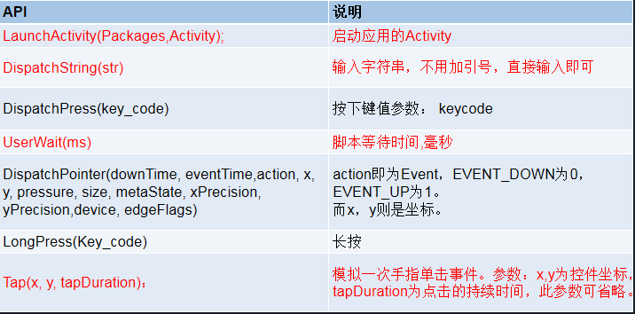
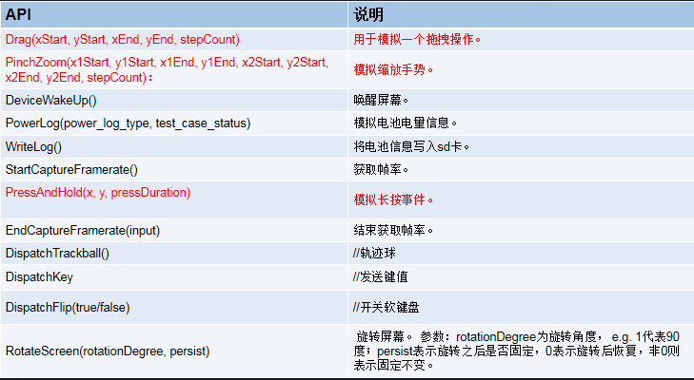

格式：
- 后缀名.txt
- # 进行单行注释
- 头文件，控制monkey发送消息的参数
type = raw events ：脚本类型
count = 10 ：为脚本的执行次数
speed = 1.0 ：为执行速度
- 正文，执行的脚本，根据API编写
start data >>
代码
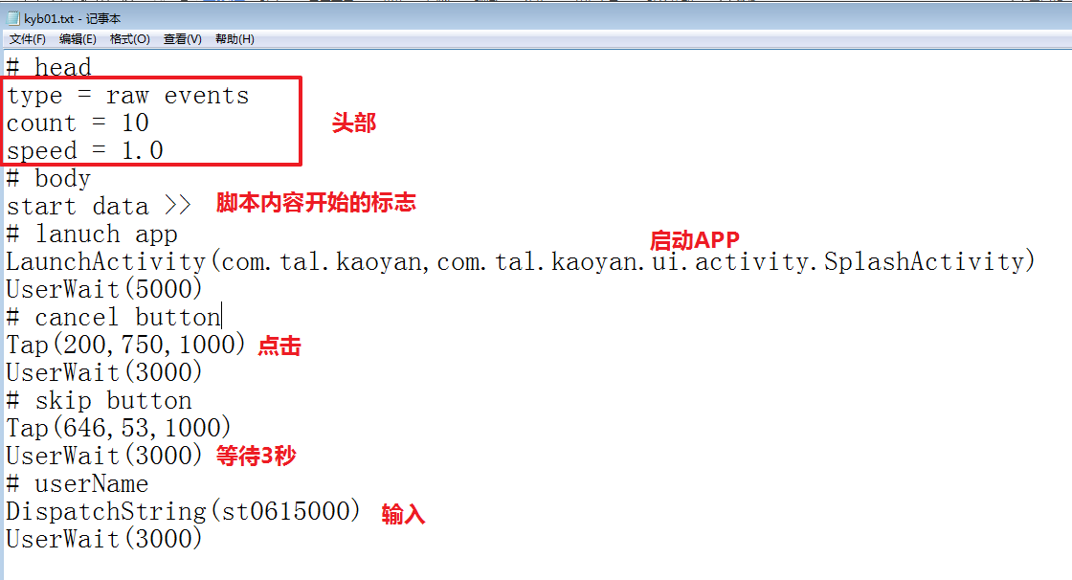

执行：
- 写好的脚本写入到移动端 adb push
- adb shell monkey -f <scriptfile> <event-count>
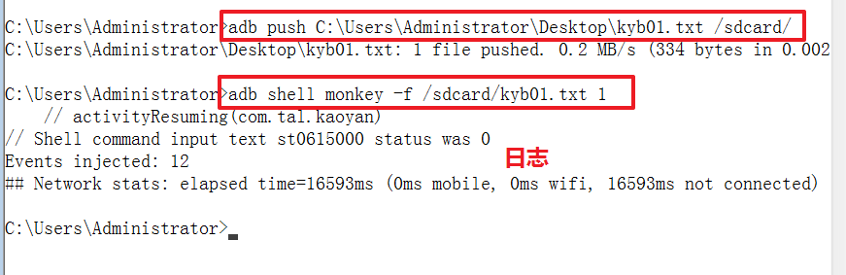

MonkeyRunner

介绍：
- Android SDK自带的一个工具
- 路径：Andriod_SDK\tools\monkeyrunner.bat
- 拥有多个API，根据API编写Python脚本，实现对于APP的功能测试
- 通过截图查看结果

Monkey和MonkeyRunner：

关系：
- 没有直接关系

- monkey主要是通过发送伪随机用户事件流（点击、启动、输入等），对APP做压力测试，也可以根据API编写脚本做简单的功能测试；Monkey是Android系统自带的程序，主要运行在移动设备中。

- monkeyrunner是根据API，使用Python语言编写脚本，做功能测试；Monkeyrunner是Android SDK中的一个.bat工具，运行在PC端。

使用场景：
- Monkey：APP功能稳定之后，monkey做稳定性测试（压力测试、随机测试）

- MonkeyRunner：主要功能的流程测试，也就是冒烟测试

环境搭建：
- 安装并配置好jdk环境
- 安装android sdk
- 安装python
- monkeyrunner环境变量配置： {Path}\Andriod_SDK\tools
- 验证环境：在DOS窗口输入monkeyrunner
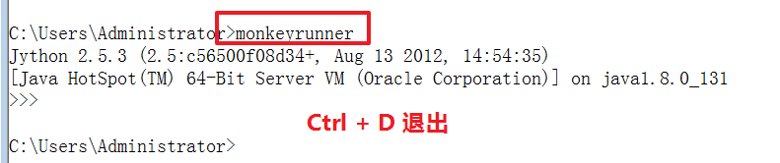

测试脚本：
- 后缀名.py
- 在执行脚本之前，需要提前adb连接设备
- 默认不支持中文，在脚本开头加入以下内容,注释可以使用中文：
#!/usr/bin/python
# -*- coding: utf-8 -*-
- 执行方法：在cmd中输入 monkeyrunner 路径+脚本名.py
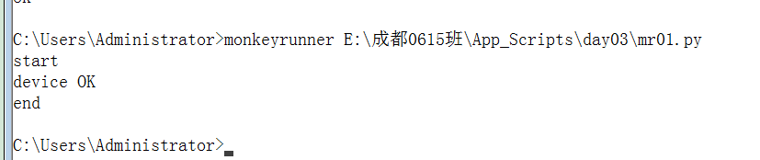

MonkeyRunner的API：

MonkeyRunner类：
- MonkeyRunner提供连接真机和模拟器、输入、暂停、警告框等方法。
- 常用方法：
- waitForConnection(float timeout, String device)
- sleep(sec) 暂停，单位是秒
- 注意事项：
- 检查设备的链接状态，不能自动连接为连接的设备
- 两个参数可以省略，默认使用当前连接的设备
- 示例：
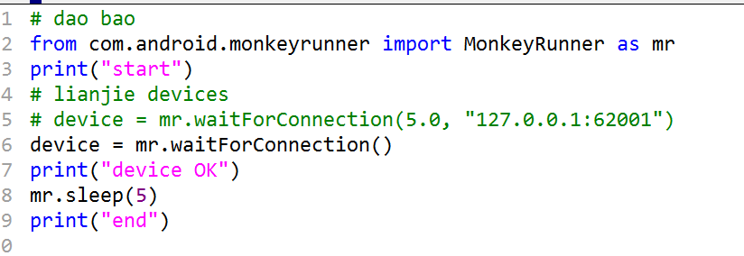

MonkeyDevice类:
    - MonkeyDevice类提供了安装和卸载程序包、开启Activity、发送按键和点击事件、运行测试包等方法。
    - 常用方法:
- 安装：installPackage (string path)
- 卸载：removePackage (string package)
- 启动：startActivity (component=package+“/”+activity)
- 点击：touch (integer x, integer y, String type)
- 输入：type(string str)
- 拖动：drag (拖拽起始位置, 拖拽结束位置, 持续手势时间, 步数)

    - 示例：
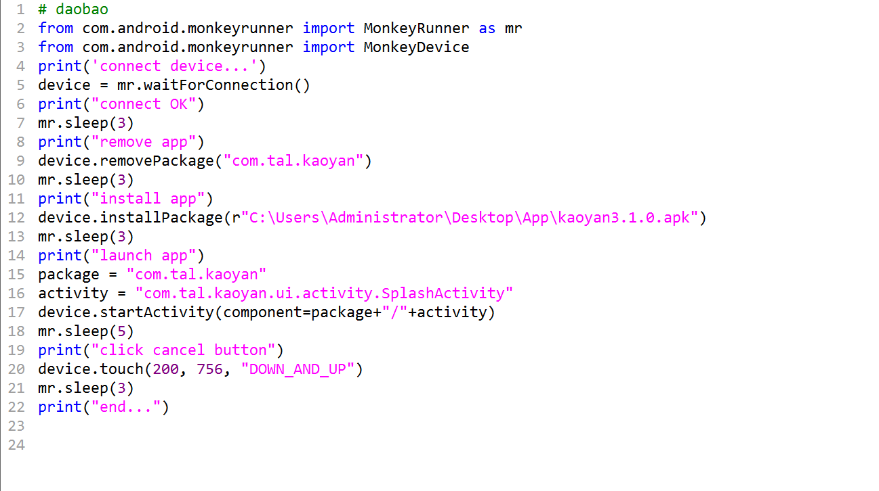

MonkeyImage类：

- MonkeyImage类在测试过程中用来保存各种格式的测试截图，并可以进行图像对比。
- 常用的方法：
- 屏幕截图：takeSnapshot()
- 保存图片到指定路径：writeToFile(图片名+路径, 图片格式)
- 注意事项：
- 路径必须是绝对路径
- 路径中和图片名均不能包含中文、特殊字符（下划线也不行）
- 示例：
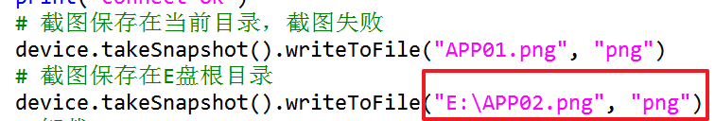

Appium

介绍：
- appium是一个开源的自动化测试框架
- 通过webdriver驱动Android、iOS的APP
- 跨平台、支持多种语言

架构原理：
- appium是在手机操作系统自带的测试框架的基础上实现的。
- Android：UIAutomator，Android 4.3之后系统自带的UI自动化测试工具。
- iOS：UIAutomation，iOS系统自带的UI自动化测试工具。

脚本运行原理：
- appium客户端client运行脚本，发送请求和服务器建立连接，通过JSON协议把命令传递给appium服务器。
- appium服务器和bootstrap.jar建立TCP通讯，并把命令转换为bootstrap.jar能够识别的命令。
- 由bootstrap.jar运行测试命令并把结果返回给服务器，由服务器把结果传递给客户端。
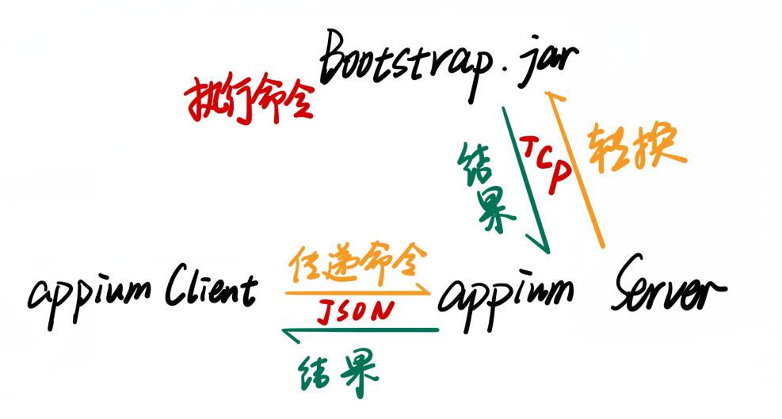

组件：
- appium server，Appium的服务端——一个web接口服务，使用Node.js实现。

- appium desktop，appium的图形化桌面工具：
- 集成了appium server及node.js
- 集成了Inspector，实现和移动端的交互，获取元素的属性进行定位，录制脚本

- appium GUI，appium desktop的前身，15年后停止更新了
- appium client 客户端

环境搭建：

安装 Appium-Desktop：
- 双击安装，耐心等待即可


- 注意，个别电脑可能需要安装.Net framework

      - 点击安装即可
      - 网络不好，.NET可能会按照失败，安装提前下载好的
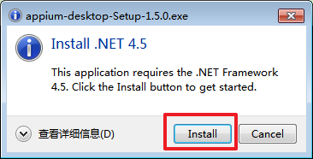
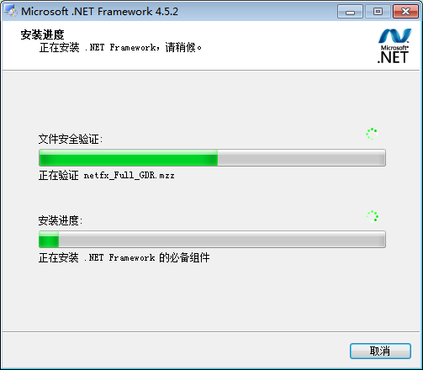

- 安装完成自动打开主界面
- 如果没有自动生成快捷方式，手动生成即可，安装目录：C:\Users\Administrator\AppData\Local\appium-desktop

安装Appium-Python-Client：
- DOS窗口输入 pip install Appiun-Python-Client
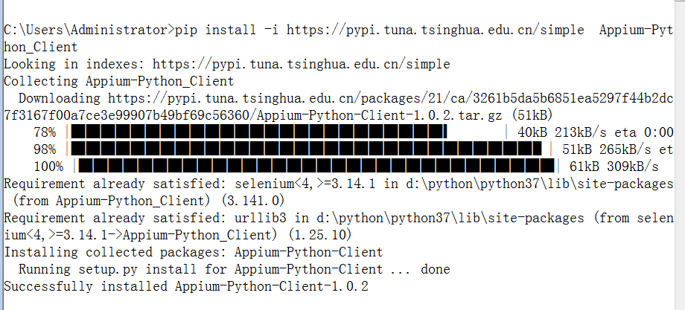
- 注意:
- 如果安装失败，使用国内镜像进行安装
- 安装时会自动把selenium升级到最新版
- 环境的验证:
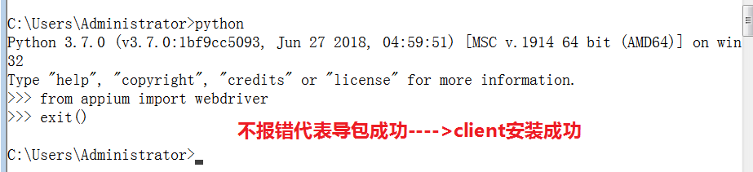
- 装Appium-Python-Client安装后的路径一般为：{Python 安装路径}\Lib\site-packages\appium

Appium Desktop：

主界面介绍：
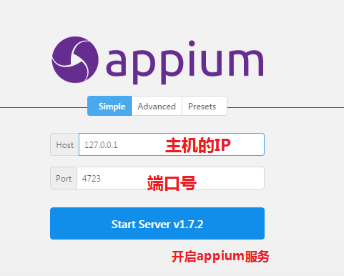
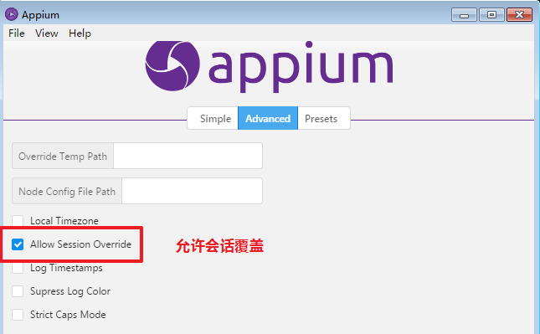

服务运行界面：
- 运行中：
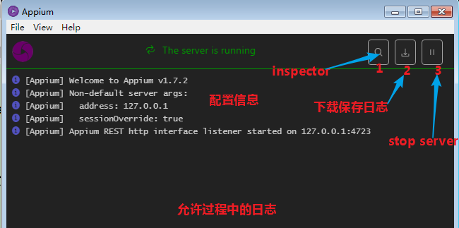
- 服务停止：
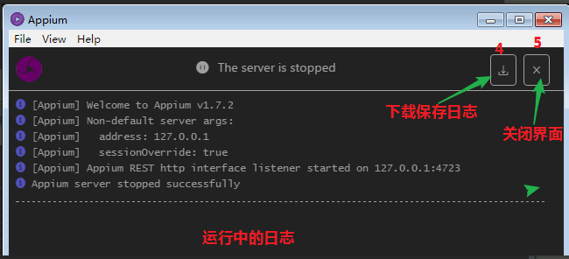

会话配置界面：
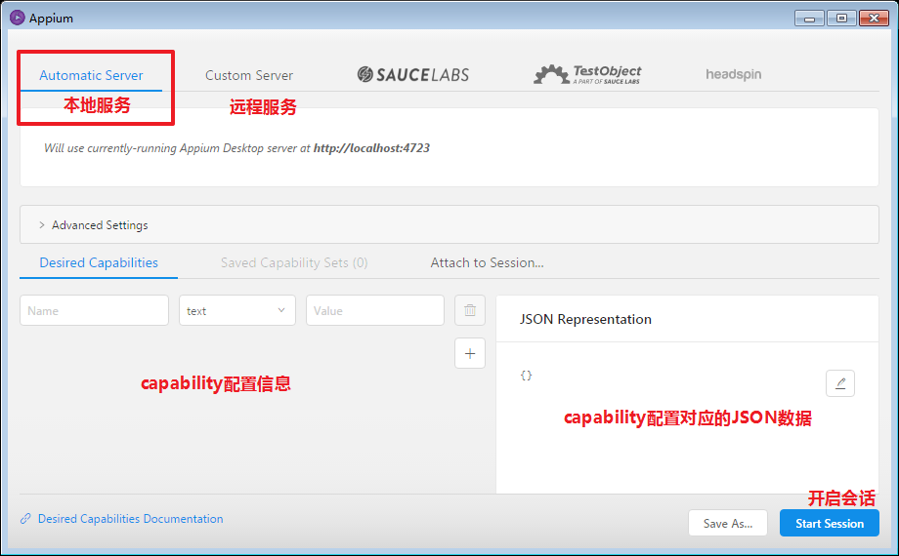

Capability：

介绍：
- desired capability的功能是配置Appium会话，告诉Appium服务器想要自动化的平台（OS）和应用程序（APP）。

- Desired Capabilities是一组设置的键值对的集合，其中键对应设置的名称，而值对应设置的值。（如："platformName": "Android"）。

- Desired Capabilities主要用于通知Appium服务器建立需要的Session。

session会话：
- 客户端和服务器进行通讯必须是在一个session中。

- 客户端会首先给服务器发送一个请求（desired capabilities），服务器接收到了客户端的请求，建立一个session会话，并且把session的id返回给客户端，接下啦客户端就可以在服务器建立的这个session中进行通信。

- 当会话被关闭或者由于其他原因中止，就不能进行通信。如果要进行通信，就必须重新建立一个session。

常用配置：
- 公用：
- platformName 操作系统
- platformVersion 操作系统的版本
- deviceName 设备的id
- app apk文件，appium会自动安装，Android如果有appPackage和appActivity可忽略此参数
- noReset 在当前会话中不会重置APP的状态，默认值为False(重置)
- unicodeKeyboard：键盘守护 True
- resetKeyboard：重置键盘 True

- Android独有：
- appPackage 包名
- appActivity activity的值

- iOS独有：
- bundleId app 的id
- udid 设备的id

通过Capability启动App：
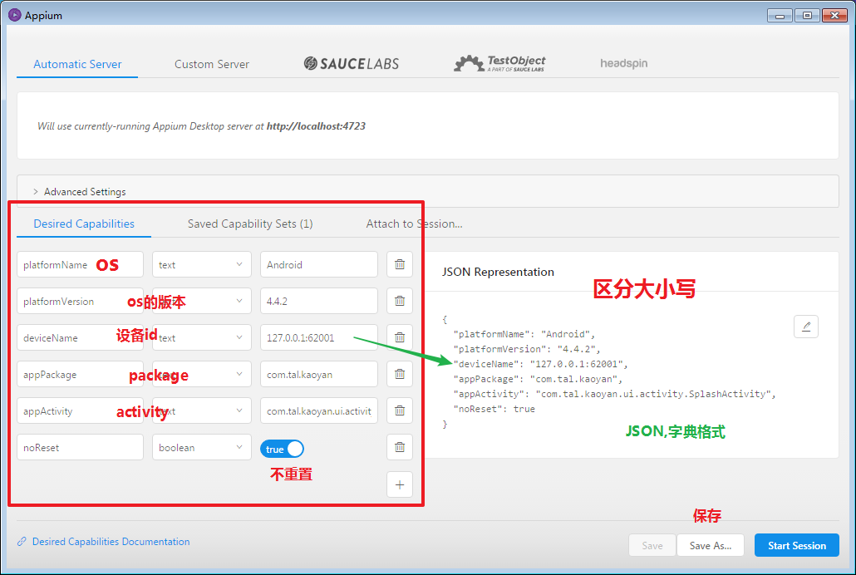
注意事项：
- 区分大小写
- 首次启动Appium会在设备上安装2个守护app，Appium Settings和Unlock
- Unlock：解锁手机锁屏，只能用于滑动解锁
- appium setting 守护进程

Inspector：

界面介绍：
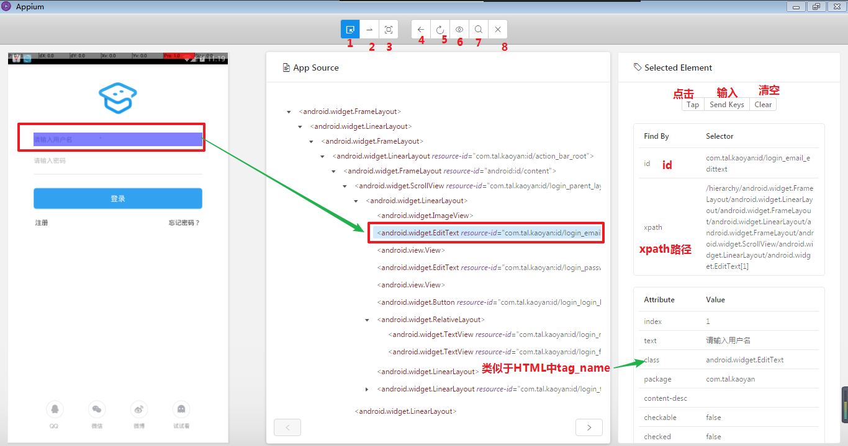
- btn1：选择一个元素，查看属性
- btn2：模拟滑动
- btn3：模拟点击，使用左边进行定位
- btn4：返回
- btn5：刷新，重新获取设备的截图
- btn6：录制，录制脚本并转换为对应的编程语言
- btn7：搜索元素
- btn8：退出会话并关闭inspector

脚本录制：
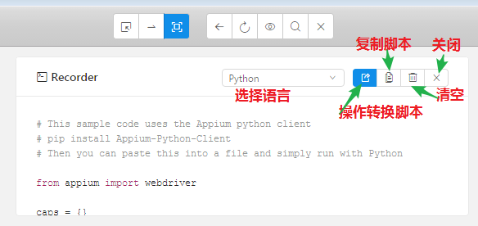

Appium脚本：

运行前检查项：
- 检查设备是否连接
- 检查Appium server是否启动
- 检查Capability配置信息是否正确

脚本设计思路：

- 导包
- 配置capability信息
- 实例化设备，启动服务建立会话
- 定位、操作元素
- 暂停、退出

示例：
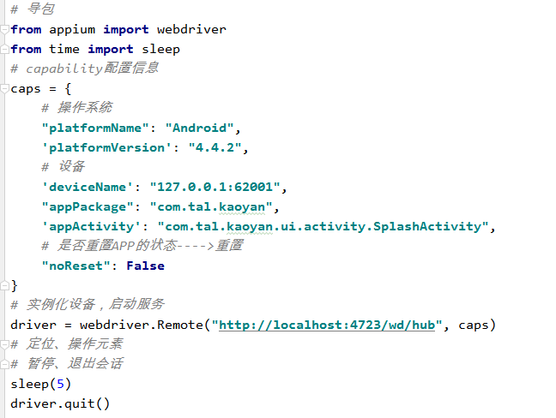

Uiautomator：
- 介绍：

- uiautomatorviewer – 一个图形界面工具来扫描和分析应用的UI控件，存放在tools目录。
- uiautomator – 一个测试的Java库，包含了创建UI测试的各种API和执行自动化测试的引擎。

- Uiautomatorviewer：

- 连接模拟器
- 打开uiautomatorviewer.bat
- 截图并查看元素的属性值
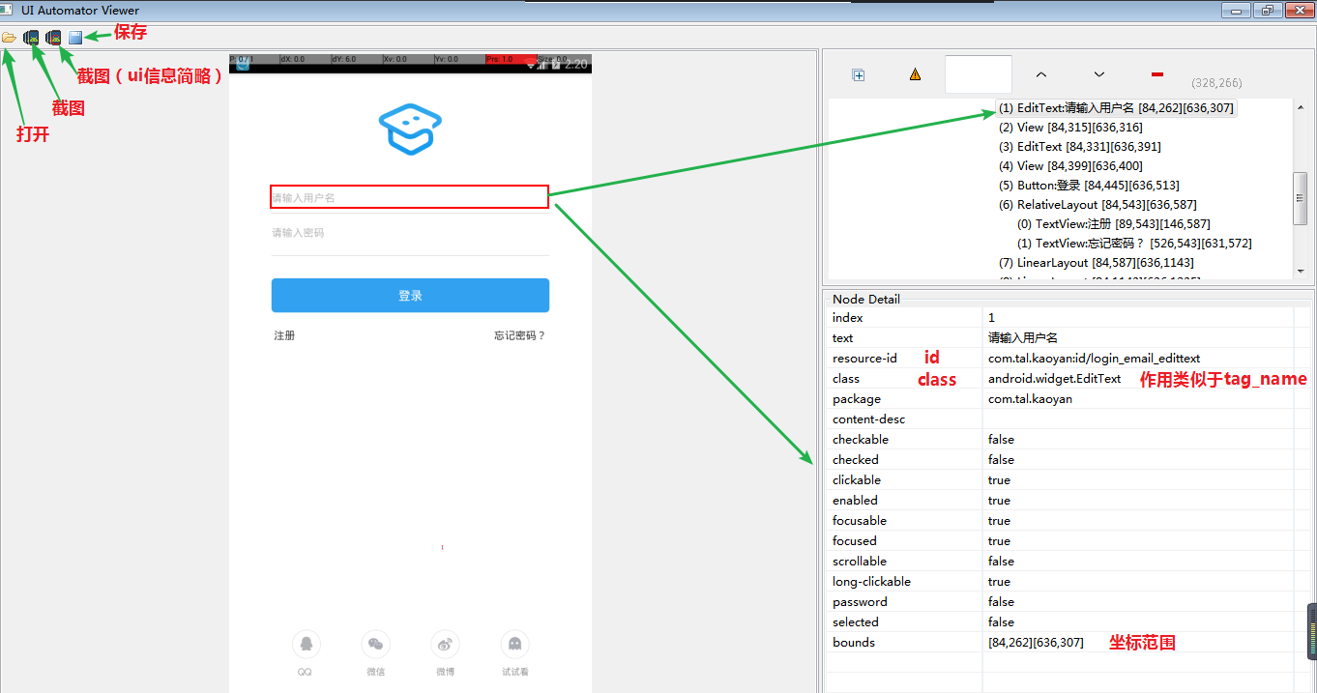
- 可以把截取到的UI信息保存方便以后查看
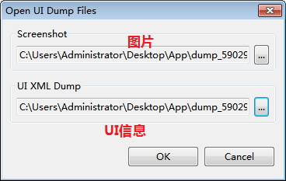
- 截图失败：
- 设备未连接或者断开连接
- 和appium desktop有冲突--->脚本运行报错，会话未正常退出

Appium元素定位：

id定位：
- 利用元素的resource-id属性值进行定位
- 方法：find_element_by_id(“resource-id的值”)
- 注意：在Android APP中，同一类型的选项id的属性值可能相同
- 示例：
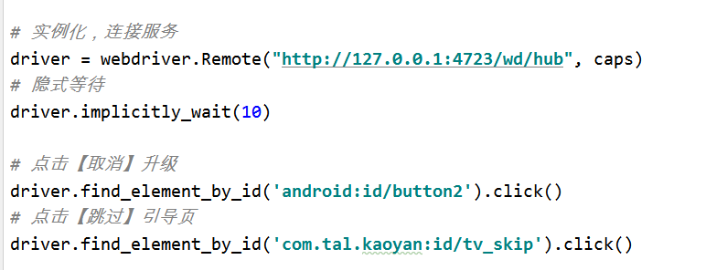

class_name定位：
- 利用元素的class属性值进行定位，class的值重复率太高，一般不推荐使用
- 方法：driver.find_element_by_class_name(“class的属性值”)
- 只能定位到符合条件的第一个元素
- 示例：
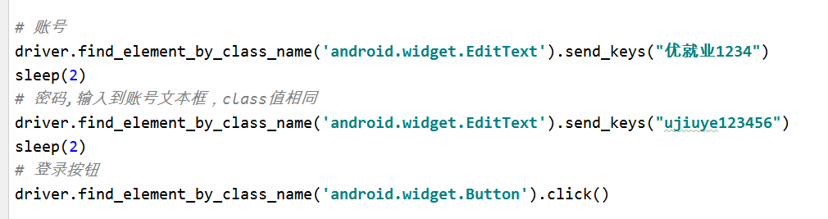

相对定位：
- 当无法直接定位子元素时，先定位父元素，然后根据父元素定位子元素
- 方法：父元素.find_element_by_xxx()
- 示例：
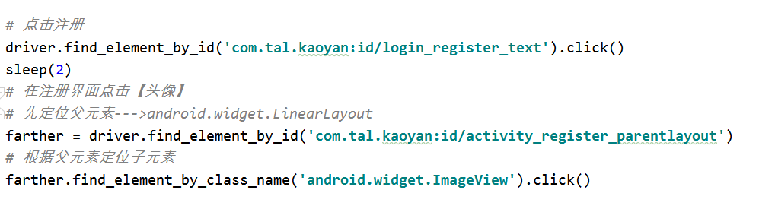

list定位：
- 当元素的id/class属性值相同时，可以获取所有符合条件的元素，得到的是一个list列表，然后根据索引获取对象
- 方法：find_elements_by_xxx()[索引]
- 示例：
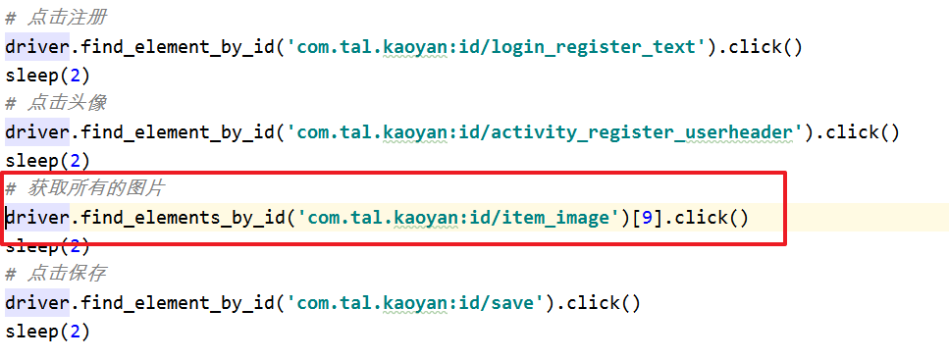

UIAutomator定位：
- UIautomator根据Android元素的相关属性进行定位
- 方法：find_element_by_android_uiautomator(‘定位语句’)
- id定位 new UiSelector().resourceId(“”)
- text定位 new UiSelector().text(“”)
- class定位 new UiSelector().className(“”)
- 示例：
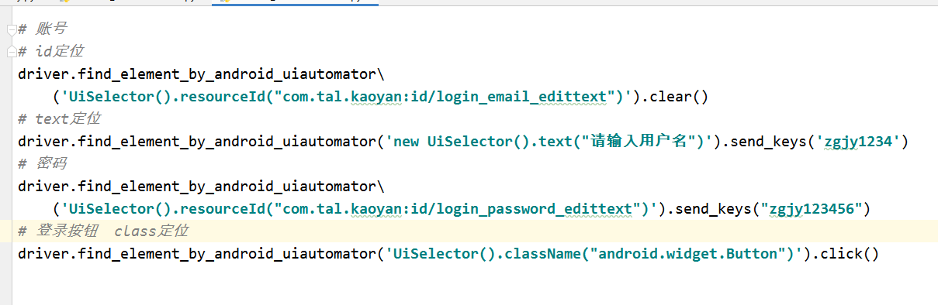

xpath定位：
- xpath定位策略：
- 路径定位：
绝对路径 / ,通过inspector获取
相对路径 //class的属性值
- 元素属性定位 //class[@k=”v”]
- 属性与层级结合 //class[@k=”v”]/class
- 属性与逻辑集合 //class[@k1=”v1” and @k2=”v2”]

- 方法：find_element_by_xpath()
- 示例：

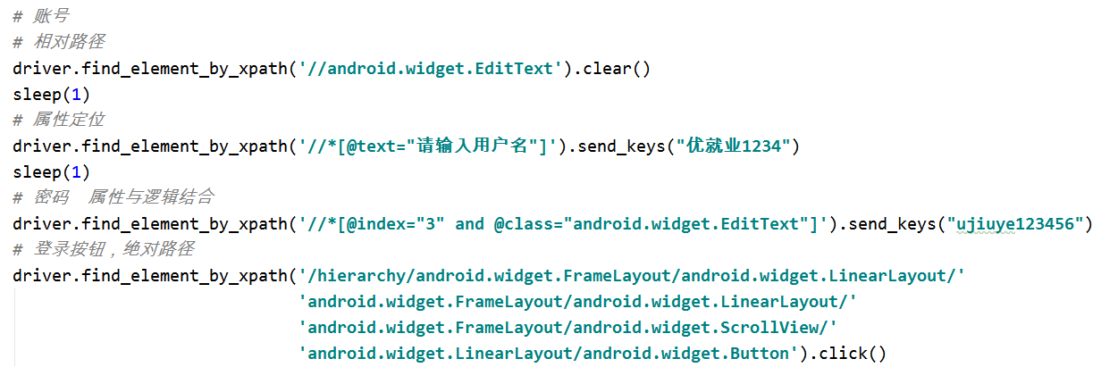

异常捕捉、元素等待、截图：

异常捕捉：
作用：判断元素是否存在

- 是否为首次打开APP
- 是否为最新的版本
- 是否曾经登录过
- 代码：
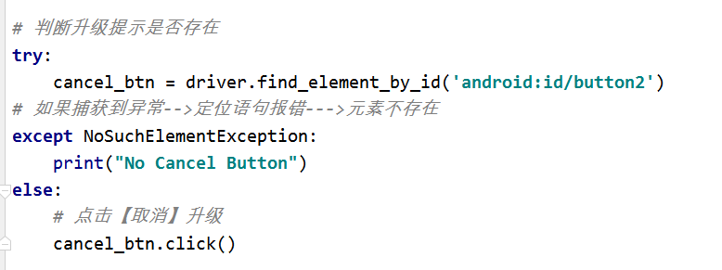

元素等待：
- 什么是元素等待:
- 在规定时间内等待的过程叫元素等待
- 在第一次定位元素失败后，触发元素等待，

- 元素等待的分类:
- 显式等待
- 隐式等待
- 强制等待

- 元素等待的区别:
- 强制等待无论如何都会等待固定的时间
- 方法
- 作用域
- 抛出异常类型

屏幕截图：
- 方法
- save_screenshot(图片名) ：直接保存当前屏幕截图到当前脚本所在文件位置
- get_screenshot_as_file(路径+图片名)

- 路径，以脚本所在的目录为起点
- 上级 ../图片名
- 下级 文件夹名/图片名
- 同级 图片名 或者 ./图片名
- 拓展：加动态时间
- 示例：
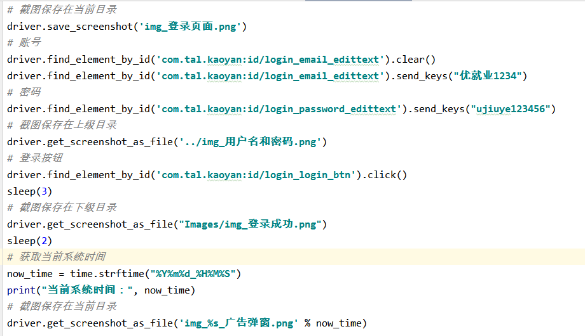

操作拓展：

坐标点击：
- 方法 driver.tap(([x1,y1],[x2,y2]), duration=None)
- [x1,y1],[x2,y2]为对象的坐标范围
- duration 持续时间，单位是毫秒
- 示例：
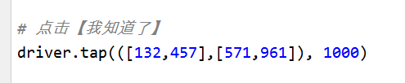

屏幕滑动：
- 方法：swipe( self, start_x, start_y, end_x, end_y, duration=None )
- start_x 开始滑动的x坐标
- start_y 开始滑动的y坐标
- end_x 结束点x坐标
- end_y 结束点y坐标
- duration - 持续时间，单位毫秒

- 示例：
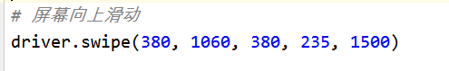

键盘事件：
- press_keycode()方法,该方法Android特有
- 发送一个键码的操作，需要一个实参。
- 示例：
- driver.press_keycode(66) # 回车键
- driver.press_keycode(61) # Tab键

元素属性获取：
- text，获取text的属性值
- tag_name，获取class的属性值
- get_attribute()， 获取某一个属性的值:
- driver.find_element_by_id("").get_attribute("name")
- driver.find_element_by_id("").get_attribute("resourceId") # id
- driver.find_element_by_id("").get_attribute("className") # class
- driver.find_element_by_id("").get_attribute("text") # text
作用：获取到text的属性值，当content-desc不为空时，获取的content-desc的值。

-------App自动化完-------

